建设项目环境影响报告表

（报批版）

项目名称： 年加工家具 **1500** 套建设项目

建设单位： 滑县新区艺灏家具厂

编制日期：**2018** 年 **7** 月国家环境保护部制

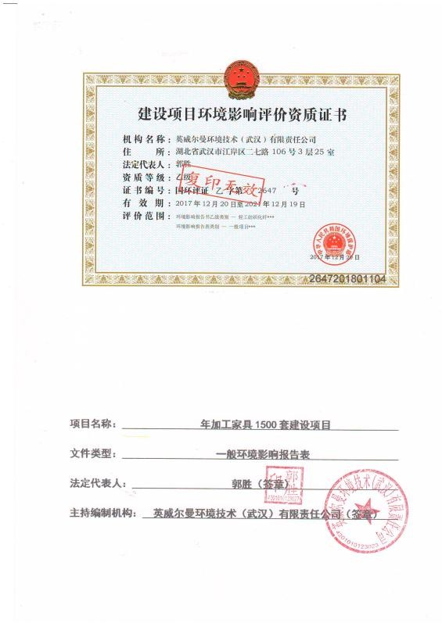

# 建设项目基本情况

|  |  |  |  |  |  |
| --- | --- | --- | --- | --- | --- |
| 项目名称 | 年加工家具 1500 套建设项目 | | | | |
| 建设单位 | 滑县新区艺灏家具厂 | | | | |
| 法人代表 | 张建伟 | | 联系人 | 张建伟 | |
| 通讯地址 | 滑县新区长江路西段超前牧业公司院内 | | | | |
| 联系电话 | 13298355788 | 传 真 | / | 邮政编码 | 456400 |
| 建设地点 | 滑县新区长江路西段超前牧业公司院内 | | | | |
| 立项备案  部门 | 滑县发展和改革委员会 | | 项目代码 | 2018-410526-21-03-030551 | |
| 建设性质 | 新建 √□ 改扩建□ 技改□ | | 行业类别  及代码 | C2110 木质家具制造 | |
| 占地面积  (平方米) | 3333 | | 绿化面积  (平方米) | / | |
| 总投资  (万元) | 20 | 其中：环保  投资(万元) | 8.6 | 环保投资占总  投资比例(%) | 43 |
| 评价经费  (万元) |  | 预期投产日期 | | 2018 年 9 月 | |
| 工程内容及规模  1．项目背景  滑县新区艺灏家具厂，拟投资 20 万元在滑县新区长江路西段超前牧业公司院内  租赁厂房建设年加工家具 1500 套建设项目，厂区内有生产车间、办公室、仓库等， 占地面积 3333m2。工艺技术：木材加工成木板——做成家具——打磨——质检—— 包装——成品入库；锯末、下脚料：粉碎——制粒——冷却——灌装——入库，主要设备：精密下料锯、砂光机、开榫机、平刨、压刨、拼板机、粉碎机、制粒机、冷却器等。  经查阅《产业结构调整指导目录》(2011 年本)(修正)，本项目不属于鼓励、限制、淘汰类，为允许类，符合国家产业政策。滑县发展和改革委员会已同意该项目备案， 项目代码为 2018-410526-21-03-030551(项目备案证明见附件)。根据滑县新区管理委员会  （甲方）与滑县超前牧业公司（乙方）签订的《滑县新区开发及建设项目协议书》，乙方拟在新区投资超前牧业项目，该项目的主要建设内容是车间、库房、办公用房（协议书详见附件）；根据张时军（甲方）和张建伟（乙方）签订的《厂房租赁合同》，甲方将自有的坐落于滑县新区长江路西段厂房 2 栋，仓库 1 栋、门卫办公室 8 间、带院子，占地面积  5 亩，总建筑面积 2000 平方米，出租给乙方使用（租赁合同详见附件）。根据《滑县新 | | | | | |

区总体规划（2010-2030）》土地使用规划图，项目所用土地为工业用地，符合集聚区规划(详见附图 6)。

按照《中华人民共和国环境保护法》、《中华人民共和国环境影响评价法》以及国务院第 253 号令的要求，依据《建设项目环境影响评价分类管理名录》(环境保护部令第 44

号)、生态环境部部令第 1 号《关于修改《建设项目环境影响评价分类管理名录》部分内容的决定》规定，本项目属于“十、家具制造业-27 家具制造”中的“其他”，应编制环境影响报告表。受滑县新区艺灏家具厂委托，我公司承担了本项目的环境影响评价工作。接受委托后，我们组织有关技术人员，在现场调查和收集有关资料的基础上，本着“科学、公正、客观”的态度，编制了本项目的环境影响报告表。

表**1** 项目基本情况一览表

|  |  |  |
| --- | --- | --- |
| 项目基本内容 | 项目名称 | 年加工家具 1500 套建设项目 |
| 建设单位 | 滑县新区艺灏家具厂 |
| 建设性质 | 新建 |
| 环评文件类别 | 登记表□ 报告表■ 报告书□ |
| 劳动定员 | 8 人 |
| 工作制度 | 9 小时工作制，年工作 300 天 |
| 产业特征 | 投资额(万元) | 20 |
| 环保投资(万元) | 8.6 |
| 产业类别 | 第二产业：工业和[建筑业](http://www.hudong.com/wiki/%E5%BB%BA%E7%AD%91%E4%B8%9A)(本项目属于工业中的制造业) |
| 行业类别 | 十、家具制造业-27 家具制造 |
| 产业结构调整类别 | 其他产业 |
| 5 个行业总量控制行业 | 不属于 |
| 投资主体 | 私有 |
| 厂址 | 省辖市名称 | 安阳市 |
| 县(市) | 滑县 |
| 是否在产业集聚区或专业园区 | 滑县产业集聚区 |
| 流域 | 属于黄河流域 |
| 排水去向 | | 本项目无生产废水产生，主要为员工工作生活产生的生活废水，经化粪池处理后进入滑县产业集聚区污水处理  厂深度处理。 |
| 本项目污染因子 | | ①废气：主要为食堂油烟废气，木材加工、打磨时产生的粉尘和粉碎、制粒过程产生的粉尘；  ②废水：主要为生活污水；  ③噪声：主要为下料锯、压刨、砂光机等设备运行时产生的机械噪声；  ④固废：主要为下脚料、收集的粉尘、职工生活垃圾和废胶  桶。 |

1. 地理位置及周边环境概况

本项目选址位于滑县新区长江路西段超前牧业公司院内，项目地理位置图详见附图 1。

项目东侧为道路，路东为徐福勤烧鸡厂；南侧为孵化厂；西侧为齐君峰烧鸡和众发食品；北侧为仓库。项目周边敏感点为西侧 269m 处的大铺村、西北侧 374m 处的香悦四季城，项目附近地表水体为西侧 91m 处的大宫河。项目周边环境及敏感点分布示意图见附图 2。

### 项目概况

* 1. 建设规模

本项目总投资 20 万元，赁厂房建设年加工家具 1500 套建设项目，厂区内有生产车间、办公室、仓库等，占地面积 3333m2。项目家具生产的工艺技术：木材加工成木板——做成家具——打磨——包装——成品入库；锯末、下脚料处理的工艺技术： 粉碎——制粒——冷却——灌装——入库。厂区平面布置图见下图 1。

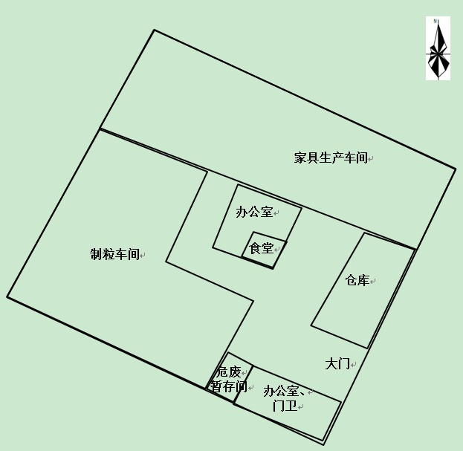

图**1** 厂区平面布置图

* 1. 原辅材料与资(能)源消耗量

本项目主要原辅材料与资(能)源消耗量见下表。

|  |  |  |  |  |
| --- | --- | --- | --- | --- |
| 类别 | 名称 | 单位 | 年用量 | 备注 |
| 原料 | 多层实木板 | m3/a | 500 | 外购，轻质板材，密度约0.5t/m3 |
| 木材板方 | m3/a | 300 | 外购，轻质板材，密度约0.5t/m3 |
| 白乳胶 | t/a | 0.5 | 外购，桶装 |
| 能源、资源 | 水 | m3/a | 50 | 自备水井 |
| 电 | 万度/a | 3 | 市政电网 |

|  |  |  |  |  |
| --- | --- | --- | --- | --- |
|  |  |  |  |  |
|  |  |  |  |  |
|  |  |  |  |
|  |  |  |  |
|  |  |  |  |  |
|  |  |  |  |

|  |  |  |  |
| --- | --- | --- | --- |
|  |  |  |  |
|  |  |  |  |
|  |  |  |  |

|  |  |  |  |  |  |  |
| --- | --- | --- | --- | --- | --- | --- |
| 表**2** 项目原辅材料与资**(**能**)**源耗量一览表  理化性质分析：  项目所用白乳胶是一种水溶性胶粘剂，是由醋酸乙烯单体在引发剂作用下经聚合反应而制得的一种热塑性粘合剂。通常称为白乳胶或简称 PVAC乳液，化学名称聚醋酸乙烯胶粘剂，是由醋酸与乙烯合成醋酸乙烯，添加钛白粉，再经乳液聚合而成的乳白色稠厚液体。白乳胶可常温固化、固化较快、粘接强度较高，粘接层具有较好的韧性和耐久性且不易老化。它是以水为分散剂，使用安全、无毒、不燃、清洗方便，常温固化，对木材、纸张和织物有很好的黏着力，胶接强度高，固化后的胶层无色透明，韧性好，不污染被粘接物； 乳液稳定性好，储存期可达半年以上。因此，广泛地用于印刷装订和家具制造，用作纸张、木材、布、皮革、陶瓷等的黏合剂，还可作酚醛树脂、脲醛树脂等黏合剂的改性剂，用于制造聚醋酸乙烯乳胶漆等。   * 1. 项目产品方案   本项目主要为家具生产项目，具体产品方案如下。  表**3** 项目产品方案一览表  序号 名称 年产量 备注   * + 1. 家具 1500套 主要产品     2. 木质颗粒 8t 生产时产生的下脚料经粉碎后与锯末、收集的   粉尘压制而成，可作为副产品出售   * 1. 主要设施设备   表**4** 项目主要生产设备一览表 | | | | | | |
|  | 序号 | 设备名称 | 单位 | 数量 | 型号 |  |
| 1 | 下料锯 | 台 | 1 | MJ-45A |
| 2 | 下料锯 | 台 | 1 | MJ1128 |
| 3 | 卧式砂光机 | 台 | 1 | MM2213 |
| 4 | 宽带砂光机 | 台 | 1 | R-RP-100 |
| 5 | 平刨 | 台 | 1 | MB503A |
| 6 | 单面木工压刨 | 台 | 1 | MB106H |
| 7 | 单面木工压刨 | 台 | 1 | MB102AD |
| 8 | 开榫机 | 台 | 1 | MJ105 |
| 9 | 立式单轴木工铣床 | 台 | 1 | MX5117B |
| 10 | 仿形车床 | 台 | 1 | 铭家数控 |
| 11 | 仿形车床 | 台 | 1 | MC3022 |

|  |  |  |  |  |  |  |
| --- | --- | --- | --- | --- | --- | --- |
|  | 12 | 空气压缩机 | 台 | 1 | V-1 |  |
| 13 | 台钻 | 台 | 1 | Y801-4 |
| 14 | 作眼机 | 台 | 1 | MZ1610A |
| 15 | 拼板机 | 台 | 1 | MH2325AJ |
| 16 | 带锯 | 台 | 1 | / |
| 17 | 吸尘机 | 台 | 2 | MF9030 |
| 18 | 平板砂光机 | 台 | 1 | / |
| 19 | 平台钻 | 台 | 1 | / |
| 20 | 空气压缩机 | 台 | 1 | Y-13292-2 |
| 21 | 打磨机 | 台 | 1 | Y90S-6 |
| 22 | 压刨 | 台 | 1 | MB-931 |
| 23 | 空气压缩机 | 台 | 1 | V-1 05/12.5 |
| 24 | 单轴木工铣床 | 台 | 1 | MX-5113A |
| 25 | 雕刻机 | 台 | 1 | 1325 |
| 26 | 冷压机 | 台 | 1 | MH-50 |
| 27 | 铣床 | 台 | 1 | MX505 |
| 28 | 封边机 | 台 | 1 | 368 |
| 29 | 制粒机 | 台 | 1 | 560 |
| 30 | 冷却机 | 台 | 1 | 2.5 |
| 31 | 滚动筛 | 台 | 1 | 1.2*2.5 |
| 32 | 破碎机 | 台 | 1 | 216 |
| 33 | 粉碎机 | 台 | 1 | 1300 |
| 34 | 灌包机 | 台 | 1 | / |
| 35 | 传送带 | 台 | 3 | / |
| 经查阅《高耗能落后机电设备(产品)淘汰目录》及《产业结构调整目录(2011 年本)(修正)》等有关文件，本项目所用设备均不属于淘汰类。   1. 劳动定员及工作制度   本项目工作人员定员 8 人，其中 4 人在厂区吃住，其余职工均不在厂区吃住，实行 9  小时工作制度，年生产 300 天。   1. 公用工程    1. 给排水系统   给水：项目供水由市政管网提供，可满足本项目用水需求。  排水：项目实行雨污分流，雨水通过雨水管网排出厂外；生活污水经化粪池处理后， 经市政管网进入滑县产业集聚区污水处理厂深度处理。   * 1. 供电系统   项目用电由当地电网供应，可满足本项目用电需求。 | | | | | | |
| 与项目有关的原有污染情况及主要环境问题：  本项目为新建项目，无原有污染情况及主要环境问题。 | | | | | | |

# 建设项目所在地自然环境社会环境简况

自然环境简况(地形、地貌、地质、气候、气象、水文、植被、生物多样性、矿产资源等)

1、地理位置

滑县位于河南省东北部，在东经 114°23′～59′，北纬 35°12′～47′之间，东西长 51.1km，南北宽 39.5km，为古黄河冲积平原，与濮阳、延津、浚县、长垣、封丘、内黄接壤。县城道口镇南距郑州市 153km，北距安阳市 70km，东北距濮阳市 53km，西南距新乡市 70km，西北距鹤壁市新区 25km。

本项目位于滑县新区长江路西段超前牧业公司院内，项目地理位置图见附图 1。

2、地形地貌

滑县处于黄河冲积平原的西部边缘，地势比较平坦，起伏较小，总体呈西南高、东北低之势，海拔在 50-65m 之间，东西地面比降 1/7000，南北地面比降 1/5000。由于地处黄河故道，历史上受黄河多次泛滥的影响形成了“九堤、四坡、十八洼”的地形特点。

滑县土壤结构分为粘土和风沙土两种，东粘西沙，面积 95%为黄河流域，5%为海河流域，应用地下水占总面积的 98%。

3、气侯、气象

滑县气候为暖温带大陆性气候，光、热、水资源比较丰富，其特点为：春季温暖多风，夏季炎热多雨，秋季凉爽湿润，冬季寒冷干燥，四季分明，雨、热同季，有利于农作物的生长。

历年气象资料表明，年平均气温为 13.7℃，年极端最高气温 41.8℃，极端最低气温

-19.2℃；年平均降雨量 619.7mm，土壤最大冻结深度 120mm。年平均风速 3.2m/s，最大风速 31m/s，主导风向夏季为偏南风，冬季为偏北风，频率分别为 31%和 26%，静风频率为 12.6%。

4、水资源

* + 1. 地下水

滑县地下水较为丰富，在第四系全新统地层中含有 8 个含水层组。全县 95%以上地下水呈弱碱性，pH 值在 7—9 之间，矿化度 2g/L 以下的地下水占总面积的 95.7%，绝大部分水质较好。

* + 1. 地表水

流经滑县的地表水大部分属黄河流域，滑县西部及西北部边界地带属卫河水系海河

流域。卫河自浚县曹湾村东入滑县县境，经道口桥上村至军庄北复入浚县，境内河长 8km。金堤河是滑县的主要排洪、排污河道，也是延津、封丘、长垣、濮阳、范县、台前

等的一条大型排涝河道。金堤河在滑县境内的主要支流有黄庄河、柳青河、瓦岗河、贾公河、城关河、大宫河等。

黄庄河位于滑县东部，该河自长垣县东角城入滑县县境，在秦寨入金堤河，境内长度 32.35km。

柳青河发源于封丘县，是封丘县全境的主要河流，自半坡店入滑县县境，在田庄与黄庄河汇合，滑县境内全长 51.76km，是滑县从西南到东北贯穿全县的最长河流。

贾公河起于双庙村，在大王庄入金堤河，全长 27.5km，流域面积 117km2。城关河原名贾公河分洪道，起源于柴郎柳，在白家庄入金堤河，是县城的主要纳污河，河长27.3km，流域面积 160km2。

大宫河是 1958 年开挖的大型引黄河道，在封丘县西南部三义寨由黄河引水向东北， 自西小庄以下称为金堤河。金堤河流经濮阳县北部纵贯全境后，经范县北部边界、台前县北部，在北张庄入黄河。在滑县境内金堤河流域面积 1659km2，境内长度 25.9km。金堤河近年来接纳了长垣县、封丘、滑县的大部分工业和城市污水，已失去了工农业使用功能。

5、植被、生物多样性

全县总土壤面积 219.21 万亩，分潮土和风沙土两大类，10 个土属，潮土类含 7 个土属，占总土壤面积的 97%，风沙土含 3 个土属，占总土壤面积的 3%。产业集聚区主要土壤类型为沙土、固定沙丘风沙土、沙滩风沙土等。

滑县为农业大县，植被以农作物为主。粮食作物有小麦、大麦、玉米、大豆、高粱、谷子、绿豆、黑豆、豌豆、红薯等；经济作物有棉花、花生、红花、芝麻、油菜、蓖麻、向日葵、西瓜、甜瓜、红麻等；蔬菜类有大白菜、小白菜、蔓菁、胡萝卜、白萝卜、菠菜、芹菜、韭菜、君达菜、宽菜、南瓜、冬瓜、笋瓜、菜瓜、黄瓜、丝瓜、葫芦、黄花菜、豆角、梅豆、茄子、芥菜、大葱、大蒜、辣椒、山药、莴苣、土豆、西红柿、西葫芦、洋白菜、洋葱、蘑菇等。

当地传统乔木有毛白杨、白榆、臭椿、侧柏、桐树、柳树、桑树、黑槐树、刺槐等， 引进的有沙兰杨、家杨、美国杨、意大利杨、泡桐、油松、法国梧桐等；灌木分栽培灌木和野生灌木，栽培灌木有紫穗槐、白蜡条、荆条、杞柳等，野生灌木有酸枣、葛藤； 传统果木有枣、梨、杏、柿、桃、石榴、葡萄、李子、花红、花椒树等，引进的有苹果、

|  |
| --- |
| 山楂等。集聚区规划主要粮食作物为玉米、小麦，林业植被主要以毛白杨、白榆为主。 |
| 社会环境简况(社会经济结构、教育、文化、文物保护等)：  1、社会经济  滑县东西长 51.1km，南北宽 39.5km，县域面积 1814km2，耕地面积 195 万亩。辖  12 个镇、10 个乡、一个省级产业聚集区、1020 个行政村，全县人口约 143 万人。  滑县是中原经济区粮食生产核心区、河南省第一产粮大县，耕地面积 195 万亩；改革开放以来滑县工业发展迅速，已初步形成造纸、机械、食品、医药化工、电线电缆、彩色印刷、塑料制品、纺织印染、木材加工等主导产业。  2016 年全县全年生产总值完成 228.9 亿元，同比增长 8.7%；规模以上工业增加值完  成 73.89 亿元，增长 9.9%，增速在 10 个直管县中居第 3 位；固定资产投资完成 173.8 亿元，增长 17%，居第 3 位；社会消费品零售总额完成 93.1 亿元，增长 12%；农村居民人均纯收入 9941.9 元，增长 9.5%，居第 2 位；城镇居民人均可支配收入 22184.2 元，增长  6.9%。公共财政预算收入突破 10 亿元大关，增长 16.5%，居第 2 位。  2、教育文化  滑县教育文化事业发达，有各级各类学校 705 所，其中普通高中 8 所，职业高中 3  所，初中 91 所，小学 604 所，特殊教育学校 1 所。中小学在校生共 241290 名，其中高  中在校生 14535 名，普通高中阶段在校生 11549 人，职业高中在校生 2986 人，初中在校  生 75523 名。小学在校生 138120 名，其它学校(园)在校生 13212 名。全县中小学教职工  13186 人，其中专任教师 9967 名。  全县卫生系统共有 27 家公立医疗机构，其中包括滑县人民医院、滑县中医院、[滑县中心医院](http://baike.baidu.com/view/6187515.htm)等 3 家县级医疗单位，22 个乡镇卫生院和县卫生防疫站、县妇幼保健院两家防疫保健机构。  3、交通状况  滑县交通发达，西有 107 国道和京深高速公路，106 国道、大广高速公路、新荷铁路穿境而过。省道 307 线、308 线、郑吴线、东上线、大海线等主要公路干线在此交汇。全县村村通公路。  4、文物古迹  滑县境内的名胜古迹包括：唐代的明福寺塔，明代的皇姑寺塔，瓦岗寨遗址及欧阳 |

书院遗址等。根据现场勘察及建设单位提供的资料，本项目评价区域暂未发现文物古迹。

5、滑县产业集聚区

根据滑县产业集聚区空间发展规划(2013-2020 年)，滑县产业集聚区规划区东至东环路、西至大宫河、南至南六环(大广高速快速通道)、北至华康路，规划总用地 24.2km2， 其中城市建设用地 22.88km2。产业集聚区定位：全省重要的工业基地之一，以农副产品深加工、机械制造为主导的现代化产业集聚区，具有示范效应的工业发展改革创新试验区，滑县县域经济的核心增长极。

* 1. 产业集聚区项目引进原则

1. 引进技术含量高、附加值高，符合国家产业政策和清洁生产要求的、采用先进生产工艺和设备的、自动化程度高的、具有可靠的、先进的污染治理技术的项目。
2. 提高产品的关联度，发展系列产品，力求发挥企业间的循环经济。
3. 鼓励具有先进科学的环境管理水平的符合产业集聚区产业定位的企业入区；
4. 根据本地环境承载力情况，控制集聚区合理发展规模，严格控制高耗水、高排污的项目。
5. 根据集聚区的基础设施配备、产业定位确定引入企业类别。选择无污染、轻污染的企业入驻。
   1. 项目引入的环保准入门槛
6. 产业：根据滑县产业集聚区的产业定位以及资源承载力分析，综合考虑国家政策、滑县地域品牌优势及集聚区现状，建议产业集聚区以农副食品加工、装备制造业为主导产业，并优先发展其相关配套产业。
7. 生产规模和工艺先进性要求：生产规模应符合国家产业政策的最小经济规模要求；工艺水平达到国内同行业领先水平。
8. 清洁生产水平：符合国家和行业的环境保护标准和清洁生产标准要求。
9. 污染物排放总量控制：新建项目的 SO2和 COD 排放指标必须在滑县现有工业企业污染负荷消减或城市污染负荷消减量中调剂；搬迁项目其 SO2和 COD 排放量不能超过搬迁前的污染物排放量。
10. 土地投资强度：满足河南省国土资源厅《关于调整河南省工业项目建设用地控制指标的通知》要求。
    1. 鼓励引进的项目和优先发展的行业
11. 农副食品加工业

利用滑县自身具有的农业优势及农副食品加工业也已有一定的产业基础，现有的永达实业、河南蓝宇啤酒、神华面业、诚润食品等企业均有良好运营，借助滑县“道口烧鸡”品牌所具有的极大潜在效益，鼓励集聚区大力发展滑县烧鸡产业链，鼓励引进粮食存储、烧鸡加工、冷鲜肉储存、熟肉制品加工等项目。

1. 装备制造业

依托现有安阳旺起起重设备有限公司、郑州企鹅粮油机械有限公司、河南雅宝通风设备有限公司、安阳市东风电器厂、河南中煤矿业科技发展有限公司，借助滑县农业大县的优势，鼓励农业机械制造业，通用装备制造业等企业入驻。

1. 煤化工

依托为河南中科辉煌化工有限公司年产 60 万吨尿素项目和河南滑浚热电联产项目， 引进下游废物回收及综合利用企业，形成煤化工产业集群。

具体引进的企业在属于上述行业外，还需要遵循以下原则：

①项目应是科技含量高的，产品附加值大的项目。

②项目生产工艺、设备和环保设施应达到同类国内先进水平。

③污染物排放能实现达标排放。

④采用了有效的回收、回用技术，包括物料回收套用、各类废水回用等。

* 1. 集聚区限制和禁止入驻项目

①不符合集聚区产业定位及导向要求及相关产业、污染物排放较大的项目；

②排放废水中含难降解的有机污染物、“三致”污染物、盐分含量高的项目；

③生产能力大，但是市场容量有限的项目。

④高水耗项目，尤其是近期限制高水耗和高排水项目入驻。

⑤采用落后生产工艺和设备，不符合国家相关产业政策、达不到规模经济的项目；

⑥国家产业政策淘汰项目；技术含量低、重复建设类型的项目；污染严重、难以治理，含有一类污染物的项目。

⑦污染严重的“十五小”及“新五小”企业。

⑧符合产业定位，但属于大气、水污染严重的工业：如食品行业味精厂、装置制造涉及电镀、喷漆、有机涂层的企业等。

⑨煤化工园区，煤气化规模严格按照审批规模建设实施，不得擅自扩建，不得新增气化炉。

本项目为新建项目，位于滑县产业集聚区内，不属于滑县产业集聚区限制和禁止入

驻的项目，建成后污染物达标排放，满足集聚区入驻要求，符合产业集聚区产业定位及引进原则。根据《滑县新区总体规划（2010-2030）》土地使用规划图，项目所用土地为 工业用地，符合集聚区规划(详见附图 6)。根据滑县产业集聚区管理委员会出具的《入驻证明》，滑县新区艺灏家具厂，年加工家具 **1500** 套建设项目，拟选址位于：滑县新区长江路西段烧鸡工业园内，主要生产工艺：木材加工成木板**-**做成家具**-**打磨**-**质检**-**包装**-**成品入库，经产业集聚区管理委员会研究，同意该企业入驻（入驻证明详见附件）。

6、滑县产业集聚区污水处理厂

滑县产业集聚区污水处理厂近期设计规模为 3 万 m3/d。采用“预处理+合建式倒置A2/O 氧化沟＋高效澄清池+滤布滤池+紫外消毒”的污水处理工艺，以及“高脱水电子破壁”的污泥深度脱水工艺。服务范围为：东至东环路、西至大宫河、南至南六环(大广高速快速通道)、北至南一环，范围包括产业集聚区的大部分和锦和新城小区，总面积为

22.89 平方公里。设计进水水质为 COD450mg/L 、 BOD5200mg/L 、SS250mg/L 、NH3-N30mg/L、TN40mg/L、TP5mg/L。设计出水水质为《城镇污水处理厂污染物排放标准》(GB18918-2002)中一级排放标准的 A 标准，即 COD≤50mg/L、BOD5≤10mg/L、SS

≤10mg/L、NH3-N≤5mg/L、TN≤15mg/L、TP≤0.5mg/L。根据调查，滑县产业集聚区污水处理厂目前稳定运行，项目所在地区市政管网系统完善，所产生的生活污水可经管网进入该污水处理厂处理。

|  |  |  |  |  |  |  |
| --- | --- | --- | --- | --- | --- | --- |
| 项目 | **SO2** | **NO2** | **PM10** | **PM2.5** | **CO** | **O3** |
| **24**小时平均 | **24**小时平均 | **24**小时平均 | **24**小时平均 | **24**小时平均 | **8**小时平均 |
| 监测值范  围 | **14~24μg/m**  **3** | **15~22μg/m3** | **60~98μg/m3** | **22~44μg/m3** | **0.9~1.4mg/m**  **3** | **80~138μg/m3** |
| 污染指数  范围 | **0.09~0.16** | **0.19~0.28** | **0.40~0.65** | **0.29~0.59** | **0.23~0.35** | **0.50~0.91** |
| 最大超标倍数 | **0** | **0** | **0** | **0** | **0** | **0** |
| 超标率**%** | **0** | **0** | **0** | **0** | **0** | **0** |
| 标准限值 | **150μg/m3** | **80μg/m3** | **150μg/m3** | **75μg/m3** | **4mg/m3** | **160μg/m3** |

|  |  |  |  |  |  |  |
| --- | --- | --- | --- | --- | --- | --- |
|  |  |  |  |  |  |  |
|  |  |  |  |  |  |
|  |  |  |  |  |  |  |
|  |  |  |  |  |  |  |
|  |  |  |  |  |  |  |
|  |  |  |  |  |  |  |
|  |  |  |  |  |  |  |

# 环境质量状况

|  |  |  |  |  |  |  |
| --- | --- | --- | --- | --- | --- | --- |
| 建设项目所在地区域环境质量现状及主要环境问题(环境空气、地表水、地下水、声环境、生态环境等):  1、环境空气质量现状  根据《滑县环境空气质量功能区划(2014—2017)》划分，项目所在地为二类功能区，执行《环境空气质量标准》(GB3095-2012)二级标准。本次评价引用滑县空气质量 日报 **2018** 年 **5** 月 **16** 日至 **5** 月 **22** 日发布主要污染物浓度及空气质量状况数据。监测结果见下表：  表**5** 主要污染物浓度及空气质量状况统计表        上述 统计结果说明该区域环境空气现状满足《环境空气质量标准》  **(GB3095-2012)**二级标准的要求，环境空气质量较好。  2、地表水环境质量现状  项目污水经化粪池处理后排入滑县产业集聚区污水处理厂深度处理，污水处理厂出水排入城关河，最终汇入金堤河，根据《滑县水环境功能区划(2014—2017 年)》，金堤河地表水环境质量执行《地表水环境质量标准》(GB3838-2002)中的Ⅴ类标准。评价引用河南省环保厅公布的 2017 年第 50 周到第 53 周《河南省地表水环境责任目标断面水质周报》中金堤河大韩桥断面(金堤河大韩桥断面为滑县地表水责任目标断面，位于县城东30km)监测数据，见下表：  表**6** 河南省地表水环境责任目标断面水质周报 | | | | | | |
|  | 断面名称 | 监测时间 | COD(mg/L) | 氨氮(mg/L) | 总磷(mg/L) |  |
|  | 金堤河大韩桥断面 | 2017年第50周 | 19.7 | 0.42 | 0.19 |  |
| 2017年第51周 | 19.7 | 0.53 | 0.14 |  |
| 2017年第52周 | 28.1 | 0.46 | 0.18 |  |
| 2017年第53周 | 22.1 | 0.36 | 0.11 |  |
|  | V类标准限值 | | 40 | 2.0 | 0.4 |  |

|  |  |  |  |  |
| --- | --- | --- | --- | --- |
| 序号 | 环境保护对象 | 方位 | 距离 | 保护级别 |
| 1 | 大铺村 | 西 | 269m | 《环境空气质量标准》(GB3095-2012)二级  《声环境质量标准》(GB3096-2008)1 类 |
| 2 | 香悦四季城 | 西北 | 374m |
| 3 | 大宫河 | 西 | 91m | 《地表水环境质量标准》  [(GB3838-2002)](https://www.baidu.com/link?url=0Bw1EIL4clcM6-wTPOxzofQK5ytX7c0_XaOSA9lPMDM0-WjD9ptmjC7ZkiRgpy439sRBQBtkuNHw_oMLdIlCnhCJTLRGzgH_FPBbe-m7-3C&wd&eqid=acf0922700006429000000045767ccda)V 类标准 |

|  |  |  |  |  |
| --- | --- | --- | --- | --- |
|  |  |  |  |  |
|  |  |  |  |  |
|  |  |  |  |
|  |  |  |  |  |

|  |  |  |  |  |  |
| --- | --- | --- | --- | --- | --- |
|  | 达标情况 | 达标 | 达标 | 达标 |  |
| 由上表可知，项目所在区域地表水满足《地表水环境质量标准》(GB3838-2002)Ⅴ类标准。对照Ⅲ类水质标准限值 COD 20mg/L、氨氮 1.0mg/L、总磷 0.2mg/L，金堤河大韩桥断面超过了Ⅲ类水质标准限值，氨氮、总磷未超标，COD 最大超标不到 50%。  3、地下水环境质量现状  根据《豫北平原地下水污染现状分析与评价》(湖北水利水电学院，张成)对滑县地区地下水水采样分析，参照地下水Ⅲ类水质标准和内梅罗综合指数法评价，水质从优良至极差共分为 5 个区，其中项目所在地浅层及深层地下水均为为水质较差区(4 区、F 值4.25~7.2)，浅层地下水主要超标因子为：总硬度、Fe、Mn、氟化物；深层地下水主要超标因子为 Fe、氟化物。  4、声环境质量现状  根据《滑县县城声环境功能区划(2014—2017)》划分，项目所在地为 3 类功能区， 经类比，该区域的声环境噪声值昼间为 53.0~55.0dB(A)，夜间为 43.0~44.2dB(A)，满足所在噪声功能区《声环境质量标准》(GB3096-2008)3 类标准规定的昼间 65dB(A)、夜间55dB(A)的标准要求。  5、生态环境现状  本项目选址为城市建成区，项目区周围 500m 范围内无重点保护的野生动植物， 生态敏感程度一般。 | | | | | |
| 主要环境保护目标(列出名单及保护级别):  根据现场勘查，本项目主要环境保护目标见下表。  表**7** 环境敏感目标及保护级别 | | | | | |

评价适用标准

|  |  |  |  |  |  |
| --- | --- | --- | --- | --- | --- |
| 类别 | 执行标准及级别 | 项目 | 标准限值 | | |
| 环境空气 | 《环境空气质量标准》  (GB3095-2012)二级标准 | 时间  污染物名称 | 年平均  (µg/m3) | 日平均  (µg /m3) | 1 小时平均  (µg /m3) |
| SO2 | 60 | 150 | 500 |
| NO2 | 40 | 80 | 200 |
| PM2.5 | 35 | 75 | — |
| PM10 | 70 | 150 | — |
| 地表水 | 《地表水环境质量标准》  (GB3838-2002)中V 类标  准 | pH | 6~9 | | |
| COD | ≤40mg/L | | |
| BOD5 | ≤10mg/L | | |
| NH3-N | ≤2.0mg/L | | |
| 石油类 | ≤1.0mg/L | | |
| 声环境 | 《声环境质量标准》  (GB3096-2008) | 项目区域 3 类 | 昼间 65dB(A)，夜间 55dB(A) | | |
| 敏感点 1 类 | 昼间 55dB(A)，夜间 45dB(A) | | |

|  |  |  |  |  |  |
| --- | --- | --- | --- | --- | --- |
|  |  |  |  | | |
|  |  |  |  |  |  |
|  |  |  |  |
|  |  |  |  |
|  |  |  |  |
|  |  |  |  |
|  |  |  |  | | |
|  |  | | |
|  |  | | |
|  |  | | |
|  |  | | |
|  |  |  |  | | |
|  |  | | |

|  |  |  |  |  |  |
| --- | --- | --- | --- | --- | --- |
| 环境质量标准 |  | | | | |
| 污染物排放标准 |  | 执行标准及级别 | 项目 | 标准限值 |  |
| 《大气污染物综合排放标准》  (GB16297-1996)表2 | 颗粒物 | 排放速率≤120mg/m3 |
| 最高允许排放速率≤3.5kg/h |
| 无组织排放监控浓度限值  ≤1.0mg/m3 |
| 《河南省地方标准-餐饮业油烟污染物排放标准》（DB41/1604-2018）小型 | 油烟浓度 | 排放限值≤1.5mg/m3 |
| 油烟去除效率 | ≥90% |
| 《污水综合排放标准》(GB8978-1996) 表4三级标准 | COD | ≤500mg/L |
| BOD5 | ≤200mg/L |
| SS | ≤400mg/L |
| 滑县产业集聚区污水处理厂进水水质要求 | COD | ≤450mg/L |
| BOD5 | ≤200mg/L |
| SS | ≤250mg/L |
| NH3-N | ≤30mg/L |
| 《工业企业厂界环境噪声排放标准》  (GB12348-2008)3类 | 昼间 | 65dB(A) |
| 夜间 | 55dB(A) |
| 固体废物执行《中华人民共和国固体废物污染环境防治法》《一般工业固体废物贮存、处置场污染控制标准》(GB18599-2001)及其2013年修改单、《危险废物贮存污染控制标准》(GB18597-2001)及其2013年修改单要求。 | | |
| 总量控制指标 | 评价按照国家及地方环保部门总量控制的要求，提出本工程完成后污染物总量控制建议指标如下：  本项目总量控制指标：COD 0.0060t/a、NH3-N 0.0006t/a。 | | | | |

# 建设项目工程分析

## 生产工艺流程(图示)

本项目工艺流程及排污节点见下图：

做成家具

噪声、废气、固废

噪声、废气、固废

木材加工成木板

打磨

噪声、废气

质检

包装

成品入库

图**2** 本项目生产工艺及排污节点图工艺流程简述及产污工序分析：

1. 木材加工成木板：项目原料为板材，需要加工成木板，通过刨光使板材表面光滑，然后用水性白乳胶将板材进行拼板，在此过程中会产生设备机械噪声、粉尘和下脚料。
2. 做成家具：拼板后的板材经过下料切割成相应尺寸，再经压刨、开榫、砂光后，将处理后的各板材进行组装，即可做成家具，在此过程中会产生设备噪声、粉尘和下脚料。
3. 打磨：对做成的家具表面进行打磨，增加其光滑度，提高产品质感，在此过程中会产生设备噪声和废气。
4. 质检：打磨完成后，对产品进行质量检测，合格的即可包装入库，即为成品。

项目对下脚料和锯末进行制粒处理，制粒后便于储存、运输和销售，可作为副产品进行出售，辅助工艺流程及排污节点见下图：

|  |
| --- |
|  |
| 粉碎 噪声、废气  制粒 噪声、废气  冷却 噪声  灌装 噪声  入库  图**3** 本项目辅助生产工艺及排污节点图辅助工艺流程简述及产污工序分析：   1. 粉碎：项目所产生的下脚料经过破碎机、粉碎机进行粉碎成粉末，与生产车间加工产生的锯末一起经过滚动筛进行筛分处理，在此过程中会产生设备噪声和粉尘。 2. 制粒：粉碎后的木材粉末或锯末经制粒机压制成颗粒，压制过程中直接进行压制，不需要加辅助材料，压制成颗粒后便于储存和运输，在此过程中会产生设备噪声和粉尘。 3. 冷却：制成的颗粒经冷却机进行冷却，冷却机冷却方式为为风冷，可加速   冷却效率，减少冷却时间；颗粒经冷却后即为成品，灌装后入库待售，在此过程中会产生设备噪声。 |
| 主要污染工序   1. 废气   本项目所用白乳胶为水溶性胶粘剂，以水为分散剂，根据《胶粘剂中总有机挥发物含量的测定》（《化学工程师》，**2008** 年 **6** 月）中水基型胶粘剂中总有机挥发物含量，白乳胶总挥发物为 **0.79%**，项目白乳胶使用量为 **0.5t/a**，故项目总挥发物产生量为**0.00395t/a**，产生量极少，以无组织形式排放；项目所产生的废气主要为食堂油烟废气， 木材加工、打磨时产生的粉尘和粉碎、制粒过程产生的粉尘。   * 1. 食堂油烟废气   本项目劳动定员 8 人，其中 4 人在厂区内吃住，其余职工均不在厂区吃住，实 |

|  |
| --- |
| 行 9 小时工作制度，年生产 300 天，职工食堂做饭时会产生一定量的油烟废气。食用油用量按 25g/人·天，则本项目食用油耗量约 0.1kg/d（30kg/a）。一般油烟挥发量占总耗油量的 2~4%，平均为 2.83%，本项目按 3%取值。则本项目油烟发生量0.003kg/d（0.9kg/a），做饭时间为 3h，灶头基准排风量为 2000m3/h，则油烟产生浓度约为 0.5mg/m3。   * 1. 木材加工和打磨粉尘      1. 木材加工粉尘   木工作业区切割、钻孔等会产生木料粉尘，门窗加工量较小，机加工过程中粉产生量约为木材、板材原料总用量的 0.7%，项目木料用量为 400t/a，因此，木工作业区机加工粉尘产生量为 2.8t/a。  项目下料锯等设备自带有布袋吸尘机，吸尘机对粉尘收集效率为 90%，处理效果约为 70%，处理后在车间无组织排放。木工作业区未收集的粉尘量为 0.28t/a，收集处理后的粉尘排放量为 0.756t/a，故经吸尘机简单处理后，木工作业区粉尘排放量为 1.036t/a。   * + 1. 打磨粉尘   木材在生产时需要对其表面进行打磨处理，保证其表面光滑，打磨过程中会产生较多的细微粉尘，打磨过程中粉尘的产生量约为木材、板材原料总用量的 0.3%。本项目木料用量为 400t/a，打磨作业区粉尘产生量为 1.2t/a。  故项目家具生产车间粉尘总产生量为 3.0t/a，部分粉尘经处理后，总排放量为  2.236t/a。  1.3 粉碎、制粒过程产生的粉尘  项目下脚料产生量约为 6t/a，企业对下脚料进行破碎、粉碎，然后与锯末一起进行制粒，项目粉碎时粉尘产生量约为原料用量的 1%，故粉碎、制粒时粉尘产生量为0.06t/a。  2．水污染源  本工程排水拟采用雨污分流制排水系统，雨水就近排入市政雨水管网。本项目劳动定员 8 人，其中 4 人在厂区吃住，其余职工均不在厂区吃住，9 小时工作制，根据《河南省用水定额》并结合项目实际情况，吃住人员生活用水量按 85L/人·d 计， 不吃住人员生活用水量按 45L/人·d 计，则用水量为 0.5m3/d，即 150m3/a。污水量按  用水量的 80％计，则生活污水产生量为 0.4m3/d，120m3/a。 |

1. 噪声污染源

本项目运营期的噪声主要为下料锯、压刨、砂光机等设备运行时产生的机械噪声， 其源强值约为 55~85dB(A)。

1. 固体废物污染源

本项目产生的固体废弃物主要为下脚料、收集的粉尘、职工生活垃圾和废胶桶。

* 1. 下脚料

本项目生产过程中产生的下脚料、锯末等，产生量约为 4t/a，下脚料经粉碎后与锯末一起经制粒机进行制粒，作为副产品出售，可减少占地、便于运输。

* 1. 收集的粉尘

项目收集的粉尘量为 3.9234t/a，可经制粒机进行制粒，作为副产品出售，可减少占地，便于运输。

* 1. 职工生活垃圾

本项目劳动定员 8 人，按生活垃圾产生量 0.5kg/人•d 算，生活垃圾产生量为 1.2t/a。生活垃圾由垃圾桶收集后，定期交由环卫部门统一收集处理。

* 1. 废胶桶

本项目水性白乳胶用完后会产生废胶桶，产生量为 **25** 个**/a**，根据《国家危险废物名录》（**2016** 年本），废胶桶属于危险废物，废物类别为 **HW49**、危废代码为 **900-41-49**。

项目主要污染物产生及预计排放情况

|  |  |  |  |  |  |  |  |
| --- | --- | --- | --- | --- | --- | --- | --- |
| 内容类别 | 排放源 | 污染物名称 | | 产生浓度及产生量 | | 排放浓度及排放量 | |
| 产生浓度 | 产生量 | 排放浓度 | 排放量 |
| 大气污染物 | 木材加工和打磨 | 粉尘 | 有组织 | 393.4mg/m3 | 2.1242t/a | 3.9mg/m3 | 0.0212t/a |
| 无组织 | 0.1118t/a | | 0.1118t/a | |
| 粉碎、制粒过程粉尘 | 粉尘 | 有组织 | 142.5mg/m3 | 0.057t/a | 1.4mg/m3 | 0.0006t/a |
| 无组织 | 0.003t/a | | 0.003t/a | |
| 食堂 | 油烟废气 | | 0.5mg/m3 | 0.9kg/a | 0.05mg/m3 | 0.09kg/a |
| 水污染物 | 生活污水 | 水量 | | 120t/a | | 120t/a | |
| COD | | 300mg/L | 0.0360t/a | 255mg/L | 0.0306t/a |
| BOD5 | | 200mg/L | 0.0240t/a | 180mg/L | 0.0216t/a |
| SS | | 220mg/L | 0.0264t/a | 154mg/L | 0.0185t/a |
| NH3-N | | 30mg/L | 0.0036t/a | 29mg/L | 0.0035t/a |
| 固体废物 | 生产过程 | 下脚料 | | 4t/a | | 0 t/a | |
| 收集的粉尘 | | 3.9234t/a | |
| 废胶桶 | | 25 个/a | |
| 职工生活 | 生活垃圾 | | 1.2t/a | |
| 噪声 | 本项目噪声主要为下料锯、压刨、砂光机等设备运行时产生的机械噪声，其源强值约为 55~85dB(A)。经过加装减振基座、厂房隔声、距离衰减等降噪措施后厂界噪声可满足《工业企业厂界环境噪声排放标准》(GB12348–2008)3 类标准要求， 对周边环境不产生明显影响。 | | | | | | |
| 其他 | 无 | | | | | | |
| 主要生态影响：  本项目占地范围内无需要特殊保护的珍稀动植物，对生态影响较小。 | | | | | | | |

# 环境影响分析

|  |
| --- |
| 施工期环境影响分析  本项目位于租赁现有厂房，设备安装到位后即可，故不再对施工期环境影响进行分析，以营运期环境影响分析为主。 |
| 营运期环境影响分析   1. 废气对大气环境影响分析   本项目产生的废气主要主要为食堂油烟废气，木材加工、打磨时产生的粉尘和粉碎、制粒过程产生的粉尘。   * 1. 油烟废气   本项目油烟发生量 0.003kg/d（0.9kg/a），做饭时间为 3h，灶头基准排风量为2000m3/h，则油烟产生浓度约为 0.5mg/m3。评价要求在炉灶上方设集气罩，油烟通过集气罩收集后经高效油烟净化器净化，高效油烟净化器净化效率不低于 90%，净化后的废气经排气管道高空排放（排放口高出屋顶）。高效油烟净化器的净化效率按去除效率 90%计算，其排放口油烟浓度为 0.05mg/m3，油烟排放量为 0.09kg/a，满足《河南省地方标准-餐饮业油烟污染物排放标准》（DB41/1604-2018）中：小型餐饮业油烟最高允许排放浓度 1.5mg/m3、油烟去除效率≥90%的要求，达标排放。   * 1. 木材加工和打磨粉尘   对于生产车间的粉尘，由于设备自带的布袋吸尘机处理效率比较低，企业拟在产尘点安装集气罩，对所产生的粉尘进行收集，通过 48 袋的袋式除尘器进行处理，处理后的废气经 15m 高排气筒排放。  项目对粉尘处理设施选取袋式除尘器进行处理，袋式除尘器结构如下： |

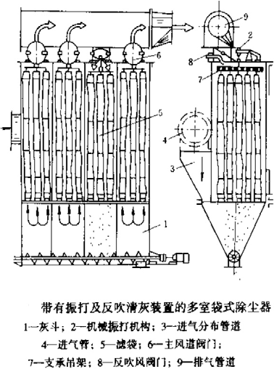

图 **4** 袋式除尘器

袋式除尘器是一种干式滤尘装置。它适用于捕集细小、干燥、非纤维性粉尘。滤袋采用纺织的滤布或非纺织的毡制成，利用纤维织物的过滤作用对含尘气体进行过滤，当含尘气体进入袋式除尘器后，颗粒大、比重大的粉尘，由于重力的作用沉降下来，落入灰斗，含有较细小粉尘的气体在通过滤料时，粉尘被阻留，使气体得到净化。

袋式除尘器主要有以下优点：

a、袋式除尘器对净化含微米或亚微米数量级的粉尘粒子的气体效率较高，一般可达99%，甚至可达 99.99%以上；

b、袋式除尘器可以补集多种干性粉尘，特别是高比电阻粉尘，采用袋式除尘器净化要比用电除尘器的净化效率高很多；

c、含尘气体浓度在相当大的范围内变化对袋式除尘器的除尘效率和阻力影响不大； d、袋式除尘器可设计制造出适应不同气量的含尘气体的要求，除尘器的处理烟气量

可从几 m3/h 到几百万 m3/h；

e、袋式除尘器也可做成小型的，安装在散尘设备上或散尘设备附近，也可安装在车上做成移动式袋式过滤器，这种小巧、灵活的袋式除尘器特别适用于分散尘源的除尘；

f、袋式除尘器运行稳定可靠，没有污泥处理和腐蚀等问题，操作、维护简单。袋式除尘器主要有以下缺点：

a、袋式除尘器的应用主要受滤料的耐温和耐腐蚀等性能所影响，目前，通常应用的滤料可耐温 250℃左右，如采用特别滤料处理高温含尘烟气，将会增大投资费用；

b、不适于净化含粘结和吸湿性强的含尘气体，用布袋除尘器净化烟尘时的温度不能低于露点温度，否则将会产生结露，堵塞布袋滤料的孔隙；

c、据概略的统计，用袋式除尘器净化大于 17000m3/h 含尘烟气量所需的投资要比电除尘器高，而用其净化小于 17000m3/h 含尘烟气量时，投资费用比电除尘器省。

项目家具生产车间集气罩收集效率不低于 95%，则项目有组织粉尘产生量为2.1242t/a，产生速率为 0.787kg/h；无组织粉尘产生量为 0.1118t/a，产生速率为 0.041kg/h。项目粉尘产生情况如下表：

表 **8** 项目家具生产车间粉尘产生情况一览表

|  |  |  |  |  |  |  |
| --- | --- | --- | --- | --- | --- | --- |
| 污染物 | 产生量  (t/a) | 收集效率 | 有组织产生情况 | | 无组织产生情况 | |
| 产生量(t/a) | 产生速率(kg/h) | 产生量(t/a) | 产生速率(kg/h) |
| 粉尘 | 2.236 | 95% | 2.1242 | 0.787 | 0.1118 | 0.041 |

所收集的废气经袋式除尘器进行处理，处理后通过 15m 高排气筒排放，除尘器处理效率为 99%，配套风机风量为 2000m3/h，故项目有组织粉尘产生浓度为 393.4mg/m3，经除尘器处理后，有组织粉尘排放量为 0.0212t/a，排放速率为 0.008kg/h，排放浓度为3.9mg/m3。项目有组织粉尘产生及排放情况见下表：

表 **9** 项目家具生产车间有组织粉尘产生及排放情况一览表

|  |  |  |  |  |  |  |  |
| --- | --- | --- | --- | --- | --- | --- | --- |
| 污染物 | 产生情况 | | | 处理效率 | 排放情况 | | |
| 产生量  (t/a) | 产生速率  (kg/h) | 产生浓度  （mg/m3） | 排放量  (t/a) | 排放速率  (kg/h) | 排放浓度  （mg/m3） |
| 有组织粉尘 | 2.1242 | 0.787 | 393.4 | 99% | 0.0212 | 0.008 | 3.9 |

由上表可知，项目通过排气筒排放的粉尘的浓度及速率均满足《大气污染物综合排放标准》(GB16297-1996)中颗粒物的相关要求（15m 高排气筒最高允许排放速率≤3.5kg/h， 排放浓度≤120mg/m3），能够达标排放，对周围环境影响很小。

1.3 粉碎、制粒过程产生的粉尘

对于制粒车间的粉尘，企业拟在产尘设备上安装集气罩，对所产生的粉尘进行收集， 通过 48 袋的袋式除尘器进行处理，处理后的废气经 15m 高排气筒排放。项目下脚料产生量比较少，故制粒车间不是连续运行，年运行时间约为 200h。

项目制粒车间集气罩收集效率不低于 95%，则项目有组织粉尘产生量为 0.057t/a，产生速率为 0.285kg/h；无组织粉尘产生量为 0.003t/a，产生速率为 0.015kg/h。项目粉尘产生情况如下表：

|  |  |  |  |  |  |  |
| --- | --- | --- | --- | --- | --- | --- |
| 污染物 | 产生量  (t/a) | 收集效率 | 有组织产生情况 | | 无组织产生情况 | |
| 产生量(t/a) | 产生速率(kg/h) | 产生量(t/a) | 产生速率(kg/h) |
| 粉尘 | 0.06 | 95% | 0.057 | 0.285 | 0.003 | 0.015 |

|  |  |  |  |  |  |  |  |
| --- | --- | --- | --- | --- | --- | --- | --- |
| 污染物 | 产生情况 | | | 处理效率 | 排放情况 | | |
| 产生量  (t/a) | 产生速率  (kg/h) | 产生浓度  （mg/m3） | 排放量  (t/a) | 排放速率  (kg/h) | 排放浓度  （mg/m3） |
| 有组织粉尘 | 0.057 | 0.285 | 142.5 | 99% | 0.0006 | 0.003 | 1.4 |

|  |  |  |  |  |  |  |
| --- | --- | --- | --- | --- | --- | --- |
| 污染物 | 排放速率  (kg/h) | 评价标准  (mg/m3) | 排放源参数 | | | |
| 面源面积  (m2) | 源的释放高  度(m) | 矩形面源长  度(m) | 矩形面源宽  度(m) |
| 颗粒物 | 0.056 | 0.9 | 2695 | 4 | 55 | 49 |

|  |  |  |  |  |  |  |
| --- | --- | --- | --- | --- | --- | --- |
|  |  |  |  | |  | |
|  |  |  |  |
|  |  |  |  |  |  |  |

|  |  |  |  |  |  |  |  |
| --- | --- | --- | --- | --- | --- | --- | --- |
|  |  | | |  |  | | |
|  |  |  |  |  |  |
|  |  |  |  |  |  |  |  |

|  |  |  |  |  |  |  |
| --- | --- | --- | --- | --- | --- | --- |
|  |  |  |  | | | |
|  |  |  |  |
|  |  |  |  |  |  |  |

|  |  |  |  |  |  |
| --- | --- | --- | --- | --- | --- |
| 表 **10** 项目制粒车间粉尘产生情况一览表  所收集的废气经袋式除尘器进行处理，处理后通过 15m 高排气筒排放，除尘器处理效率为 99%，配套风机风量为 2000m3/h，故项目有组织粉尘产生浓度为 142.5mg/m3，经除尘器处理后，有组织粉尘排放量为 0.0006t/a，排放速率为 0.003kg/h，排放浓度为1.4mg/m3。项目有组织粉尘产生及排放情况见下表：  表 **11** 项目制粒车间有组织粉尘产生及排放情况一览表  由上表可知，项目通过排气筒排放的粉尘的浓度及速率均满足《大气污染物综合排放标准》(GB16297-1996)中颗粒物的相关要求（15m 高排气筒最高允许排放速率≤3.5kg/h， 排放浓度≤120mg/m3），能够达标排放，对周围环境影响很小。  1.4 无组织排放  项目家具生产车间无组织粉尘排放量为 0.1118t/a，排放速率为 0.041kg/h；制粒车间无组织粉尘排放量为 0.003t/a，排放速率为 0.015kg/h，故项目无组织粉尘总排放量为0.1148t/a，最大排放速率为 0.056kg/h。  对无组织排放的粉尘，本次评价大气预测采用《环境影响评价技术导则—大气环境》  (HJ2.2-2008)中推荐模式中的估算模式进行。大气预测参数设置如下：  表**13** 大气预测参数设置  预测结果如下表：  表**13** 无组织粉尘预测结果一览表 | | | | | |
|  | 序号 | 距离(m) | 最大地面浓度(mg/ m3) | 占标率(%) |  |
| 1 | 10 | 0.01691 | 1.88 |
| 2 | 100 | 0.0422 | 4.69 |
| 3 | 179 | 0.04312 | 4.79 |
| 4 | 200 | 0.04267 | 4.74 |
| 5 | 269 | 0.03804 | 4.23 |
| 6 | 300 | 0.03554 | 3.95 |
| 7 | 374 | 0.02992 | 3.32 |

|  |  |  |
| --- | --- | --- |
|  |  |  |
|  |  |  |

|  |  |  |  |  |  |
| --- | --- | --- | --- | --- | --- |
|  | 8 | 400 | 0.02814 | 3.13 |  |
| 9 | 500 | 0.02238 | 2.49 |
| 10 | 600 | 0.01806 | 2.01 |
| 11 | 700 | 0.01483 | 1.65 |
| 12 | 800 | 0.01249 | 1.39 |
| 13 | 900 | 0.01068 | 1.19 |
| 14 | 1000 | 0.009239 | 1.03 |
| 15 | Pmax（179m） | 0.04312 | 4.79 |
| 由预测结果可知，无组织粉尘最大地面浓度为 0.04312mg/m3，最大地面浓度占标率为 4.79%，位于项目下风向 179m 处，D10%未出现。无组织排放的粉尘能满足《大气污染物综合排放标准》(GB16297－1996)表 2 无组织排放浓度限值标准要求(周界外浓度最高点：颗粒物≤1.0mg/m3)，对周围环境空气质量影响较小。  a、大气防护距离  本项目按无组织排放废气计算大气环境防护距离，计算结果见下表。  表 **14** 大气环境防护距离  污染源 污染物 防护距离(m)  无组织 粉尘 无超标点  由上表可知，根据厂区无组织排放粉尘计算大气环境防护距离，均未出现超标点。因此，无组织排放源可不设置大气环境防护距离。  b、卫生防护距离  卫生防护距离是指产生有害因素的部门(车间或工段)的边界至居住区边界的最小距离。  根据项目生产过程中产生的挥发性有机物无组织排放情况计算卫生防护距离，采用  GB/T13201-91 中给出的计算公式计算卫生防护距离。卫生防护距离计算公式如下：  Qc/ Cm＝(BLC+0.25r2)0.50LD/A  式中：Cm—标准浓度限值，mg/Nm3；  L—工业企业所需卫生防护距离，m；  r—有害气体无组织排放源所在生产单元的等效半径，m。根据该生产单元占地面积S(m2)计算，r=(S/π)0.5；  A、B、C、D—卫生防护距离计算系数，无因次，按照 GB/T13201-91 中有关规定查取；  QC—工业企业有害气体无组织排放量可以达到的控制水平，kg·h-1。  本项目无组织排放废气计算卫生防护距离的计算结果见下表。 | | | | | |

表 **15** 卫生防护距离

|  |  |  |  |  |  |  |
| --- | --- | --- | --- | --- | --- | --- |
| 污染物 | 参数A | 参数B | 参数C | 参数D | 卫生防护距离  核算值（m） | 卫生防护距离（m） |
| 粉尘 | 470 | 0.021 | 1.85 | 0.84 | 2.278 | 50 |

经计算粉尘的卫生防护距离为 2.278m，根据卫生防护距离确定原则，100m 以内级差为 50m，则粉尘卫生防护距离为 50m，因此确定车间卫生防护距离为 50m，在此卫生防护距离内不允许新建居民、学校、医院、办公楼等敏感点。距离本项目最近的敏感点为西侧 269m 处的大铺村，满足 50m 的卫生防护距离要求。

项目周边有烧鸡厂， 根据《食品安全国家标准 食品生产通用卫生规范》

（**GB14881-2013**）中食品企业选址要求，“厂区不应选择有害废弃物以及粉尘、有害气体、放射性物质和气体扩散性污染物不能有效清除的地址”，本项目所产生的废气主要为家具生产车间产生的粉尘和制粒车间产生的粉尘，所产生的粉尘均经过相应的袋式除尘器进行处理，处理后达标排放，排放量很小，对周围食品厂基本无影响。

1.5 排气筒规范化要求

根据《固定污染源排气中颗粒物测定与气态污染物采样方法》（GB/T16157-1996） 相关要求，本评价要求，建设单位采取如下措施进行排气口规范化。具体为：

A、采样位置应优先选择在垂直管段，应避开烟道弯头和断面急剧变化的部位。采样位置应设置在距弯头、阀门、变径管下游方向不小于6倍直径，和距上述部件上游方向不小于3倍直径处，对矩形烟道，其当量直径D＝2AB/（A+B），式中A、B为边长。

B、在选定的测定位置上开设采样孔，采样孔内径应不小于80mm，采样孔管应不大于50mm，不使用时应用盖板、管堵或管帽封闭，当采样孔仅用于采集气态污染物时，其内径应不小于40mm。同时为检测人员设置采样平台，采样平台应有足够的工作面积是工作人员安全、方便地操作，平台面积应不小于1.5m2，并设有1.1m高的护栏，采样孔距平台面约为1.2-1.3m。

C、采样梯高宜不大于5m，大于5m时宜设梯间平台（休息平台），分段设梯。单梯段的梯高应不大于6m，梯级数宜不大于16，踏板应采用防滑材料或至少有不小于25mm 宽的防滑突缘。应采用厚度不小于4mm的花纹钢板，或经防滑处理的普通钢板，或采用由25mm×4mm扁钢和小角钢组焊成的格板或其他等效的结构。

D、采样孔建成后，建设单位应指派专人做好日常保养工作。

综上所述，在对本项目产生的大气污染物采取以上环保措施后，对周围的环境影响较小。

### 水环境影响分析

项目生活污水产生量为 120m3/a，主要污染因子为 COD、BOD5、SS 和 NH3-N 等， 生活污水经日处理能力不小于 **1m3**的化粪池处理后通过市政管网进入滑县产业集聚区污水处理厂深度处理。通过类比分析，运营期生活污水处理排放情况如下表：

表**16** 营运期生活污水处理排放情况表

|  |  |  |  |  |  |
| --- | --- | --- | --- | --- | --- |
| 生活污水产生量为120m3/a | | COD | BOD5 | SS | NH3-N |
| 处理前 | 浓度(mg/L) | 300 | 200 | 220 | 30 |
| 产生量(t/a) | 0.0360 | 0.0240 | 0.0264 | 0.0036 |
| 化粪池处理效率(%) | | 15 | 10 | 30 | 3 |
| 处理后 | 浓度(mg/L) | 255 | 180 | 154 | 29 |
| 排放量(t/a) | 0.0306 | 0.0216 | 0.0185 | 0.0035 |
| 《污水综合排放标准》(GB8978-1996)  表4 三级标准 | | 500 | 200 | 400 | — |
| 滑县产业集聚区污水处理厂进水水质要求 | | 450 | 200 | 250 | 30 |
| 达标情况 | | 达标 | 达标 | 达标 | 达标 |

由上表可知，污水经化粪池处理后能够满足《污水综合排放标准》(GB8978-1996) 表 4 三级标准和滑县产业集聚区污水处理厂进水水质要求，废水产生量较小，污水处理厂具有可收纳性。经滑县产业集聚区污水处理厂深度处理后排放水质按《城镇污水处理厂污染物排放标准(GB18918-2002)》中一级 A 标准执行，即为 COD 50mg/L、BOD5 10mg/L、SS 10mg/L、NH3-N 5mg/L。

根据河南省环境保护厅《关于印发河南省建设项目重点污染物总量指标核定及管理规定的通知》(豫环文【2015】292 号文)的规定，“工业企业废水排入集中式污水处理厂的，按集中式污水处理厂执行的排放浓度标准和单位产品基准排水量核定”，故该项目总量按污水处理厂出水水质进行申请，本项目生活废水出滑县产业集聚区污水处理厂后，污染物排放量为 COD 0.0060t/a、NH3-N 0.0006t/a，对地表水环境影响较小。

(2)地下水环境影响分析

项目不产生生产废水，项目产生的固体废物主要有下脚料、收集的粉尘、职工生活垃圾和废胶桶。项目产生的危险废物均委托有资质单位进行处置。项目危废暂存间的设施按照《危险废物贮存污染控制标准》(GB18597-2001)及其 2013 年修改单中的要求，采取严格的防泄漏、防溢流、防腐蚀等措施，防止污染地下水。贮存一般固体废物的贮存场按照一般固体废物贮存场的防渗要求进行建设，防止污染地下水。因此项目在正常工况下，不会由于固体废物中有害成分渗入地下影响地下水质。

非正常工况下项目对地下水的影响途径包括固废贮存设施管理不善或发生泄漏，有毒有害物质进入地下造成地下水污染等，项目非正常工况下对地下水可能造成的影响主要是由于出现泄漏、溢流以及事故淋洒，导致污染物进入包气带并最终到达浅层地下水。项目厂区区域包气带为粘性土和粉质粘土，防渗性能中等。只要不出现大量的持续渗漏， 不会导致大范围的地下水污染。项目设计、施工、生产过程中，在对污染源采取切实有效的污染防治措施的情况下，项目对地下水造成影响较小，不存在较大风险。

综上，项目对地下水的环境影响较小。

1. 噪声对环境的影响分析

本项目运营期的噪声主要为下料锯、压刨、砂光机等设备运行时产生的机械噪声， 其源强值约为 55~85dB(A)。本评价采用噪声距离衰减、叠加模式计算厂界四周的噪声值。

噪声距离衰减模式：

LA(r)=LA(r0)-20lgr/r0-α(r-r0)-R

式中：LA(r)－预测点处所接受的 A 声级； LA(r0)－参考点处的声源 A 声级； r－声源至预测点的距离；

r0－ 参 考 位 置 距 离 ，m， 取 1m； R－噪声源防护结构及房屋的隔声量，取 20dB(A)； α－大气对声源的吸收系数，dB(A)/m，取平均值 0.008dB(A)/m。

噪声叠加模式：

L＝L1＋10lg[1+10-(L1-L2)/10] (L1>L2)

式中，L－受声点处的总声级，dB(A)；

L1－甲噪声源对受声点的噪声影响值，dB(A)； L2－乙噪声源对受声点的噪声影响值，dB(A)。

对于产噪设备，评价要求在下料锯、压刨、砂光机、开榫机、仿形车床等产噪设备底座上安装橡胶减振垫，并保证每 2 年更换一次，同时产噪车间需安装隔音门窗；根据设备数量，企业需设置**124** 个减振垫。经采取以上降噪措施后，降噪效果可达25~30dB(A)， 产噪设备经基础减振和车间隔音后，噪声级可降至 68.7dB(A)左右，再经距离衰减后，本项目各厂界噪声预测见下表。

表**17** 项目各边界噪声贡献值预测结果 单位：**[dB(A)]**

|  |  |  |  |  |  |  |
| --- | --- | --- | --- | --- | --- | --- |
|  | 时段 | 与最近车间相对方位及距离（m） | | 贡献值 | 评价标准（GB3096-2008）3 类 |  |
| 昼间 | 东 | 10 | 48.7 | 65dB(A) |
| 南 | 2 | 62.7 |
| 西 | 2 | 62.7 |
| 北 | 2 | 62.7 |
| 注：本项目在白天进行生产，仅对昼间进行预测。  通过预测结果可知，工程正常运行后，各厂界的噪声贡献值满足《工业企业厂界环境噪声排放标准》(GB12348－2008)3 类标准要求；由于距离较远，经过距离衰减后，对周围 1 类声环境敏感点影响较小，不会改变其噪声现状值。评价要求建设单位可以采取以下措施对噪声加以治理：   1. 对设备进行优化布局，将高噪声设备远离厂界； 2. 设备选型时选用低噪声设备，结合生产厂家意见，对高噪声设备在安装、布置方面采取更合理的减振、隔声措施，车间内墙可适当张贴吸音材料。   通过以上治理措施后，可将昼间厂界噪声贡献值控制在 65dB(A)以内，达到《工业企业厂界环境噪声排放标准》(GB12348－2008)3 类标准。  本项目属于以噪声污染为主的工业企业，参照《以噪声污染为主的工业企业卫生防护距离标准》(GB/T18083—2000)的要求“中型木器厂 声源 90~100dB(A)，卫生防护距离为 100m”，本项目产噪设备均在车间内，采用相应的隔声减振措施，车间与外墙门窗有 20dB(A)以上隔声量，项目木器加工量较小，评价确定本项目的噪声卫生防护距离 50 米，项目产噪车间 50 米的噪声卫生防护距离范围内无居民、学校、医院等环境敏感点。   1. 固体废物对环境的影响分析   本项目产生的固体废弃物主要为 下脚料、收集的粉尘、职工生活垃圾和废胶桶 。   * 1. 下脚料   本项目生产过程中产生的下脚料、锯末等，产生量约为 4t/a，下脚料经粉碎后与锯末一起经制粒机进行制粒，作为副产品出售，可减少占地、便于运输，对周围环境影响很小。   * 1. 收集的粉尘   项目收集的粉尘量为 3.9234t/a，可经制粒机进行制粒，作为副产品出售，可减少占地，便于运输，对周围环境影响很小。   * 1. 职工生活垃圾 | | | | | | |

本项目生活垃圾产生量为 1.2t/a，由垃圾桶收集后，定期交由环卫部门统一收集处理， 不会对周围环境产生影响。

**(4)**废胶桶

本项目废胶桶产生量为 **25** 个**/a**，属于危险废物，废物类别为 **HW49**、危废代码为**900-41-49**，厂区需建设一座 **10m2**的危废暂存间，废胶桶在厂区暂存时存于危废暂存间，并及时委托有资质单位进行处理。

本项目所产生固废经相应措施处理后，各类固废均能得到合理处置，对周围环境影响较小。

### 选址可行性分析

根据滑县新区管理委员会（甲方）与滑县超前牧业公司（乙方）签订的《滑县新区开发及建设项目协议书》，乙方拟在新区投资超前牧业项目，该项目的主要建设内容是车间、库房、办公用房（协议书详见附件）；根据张时军（甲方）和张建伟（乙方）签订的《厂房租赁合同》，甲方将自有的坐落于滑县新区长江路西段厂房2栋，仓库1栋、门卫办公室8间、带院子，占地面积5亩，总建筑面积2000平方米，出租给乙方使用（租赁合同详见附件）。本项目位于滑县产业集聚区内，不属于滑县产业集聚区限制和禁止入驻的项目，建成后污染物达标排放，满足集聚区入驻要求，符合产业集聚区产业定位及引进原则。根据《滑县城乡总体规划(2015-2030)中心城区土地使用规划图，本项目所用土地为规划的工业用地(详见附图6)。根据滑县产业集聚区管理委员会出具的《入驻证明》，滑县新区艺灏家具厂，年加工家具**1500**套建设项目，拟选址位于：滑县新区长江路西段烧鸡工业园内，主要生产工艺：木材加工成木板**-**做成家具**-**打磨**-**质检**-**包装**-**成品入库，经产业集聚区管理委员会研究，同意该企业入驻（入驻证明详见附件）。项目用电由当地电网供应，可满足本项目用电需求；项目用水由自来水管网供应，可满足本项目用水需求。项目周围无生活饮用水水源保护区、无重大文物古迹、无国家重点保护的珍稀动物和濒危植物；项目区周边交通便利。在采取评价要求的措施前提下，项目污染物排放对周围环境影响不大。评价认为本项目选址合理。

### 环境管理与监测计划

项目在建设和运行过程中，会对周围环境造成一定的影响，应建立比较合理环境管理体制和管理机构，采取相应的环境保护措施减轻和消除不利的环境影响。项目在施工期和运行期，应实行环境监测，以验证环境影响的实际情况和环境保护措施的效果，以便更好地保护环境，为项目环境管理提供依据，更大地发挥工程建设的社会经济效益。本评价主要对运营

期的环境管理和监测计划提出相应的要求。

* 1. 环境管理

1. 环境管理机构

企业的环境管理同计划管理、生产管理、质量管理、服务管理等各项专业管理一样， 是企业管理的重要组成部分，企业应建立健全内部的环境管理机构和环境管理体系。按照国家有关规定，结合建设单位的实际情况，项目投入运行后，建设单位应设 1～2 名专职或兼职环境管理人员，定期和及时检修设备，并负责废气处置和危险废物收集管理等事宜，接受环保行政主管部门的指导和监督。

1. 环境管理计划

项目投入运营后，要加强日常生产的环境管理工作，以便及时发现生产装置及配套辅助设施运行过程中存在的问题，尽快采取处理措施，减少或避免污染和损失。针对本项目运营的特点初步拟订了以下环境管理计划：

监督、检查环保“三同时”的执行情况。控制和减少噪声污染，对噪声源要采取减震、隔音、消声的措施，保证厂界噪声达标；各系统的污水、清水管网必须设有醒目的标志牌、计量仪表；危险废物应设置暂存间，并有醒目的标识标牌，确保和生活垃圾及一般工业废物分类收集、处置。制定完善的环境保护规章制度和审核制度。建立完善的环保档案管理制度。

* 1. 监测计划

1. 监测计划

为了更好地保护环境，为项目环境管理提供依据，更大地发挥本项目建设的社会经济效益，项目运营期监测计划见下表。

表 **18** 本项目运营期环境监测计划一览表

|  |  |  |  |  |  |
| --- | --- | --- | --- | --- | --- |
| 监测阶段 | 监测类别 | 监测地点 | | 监测项目 | 监测频次 |
| 运营期 | 大气 | 无组织废气 | 厂界上风向布设 1 个参照  点，厂界下风向 10 米内布  设 4 个监控点 | 粉尘 | 1 次/年 |
| 有组织废气 | 1#排气筒 | 粉尘 | 1 次/年 |
| 2#排气筒 | 粉尘 | 1 次/年 |
| 油烟废气 | 废气排放口 | 油烟废气 | 1 次/年 |
| 噪声 | 沿厂界 4 个方位布设 4 个厂界监测点位 | | 厂界噪声 | 1 次/年 |
| 污水 | 厂区污水总排口 | | COD、氨氮、SS、石  油类等 | 1 次/年 |

上述污染源的监测采样及分析方法均需按照相关环境监测技术规范的要气执行。项

目在监测过程中，如发现超标等异常情况，应分析原因并及时采取加强管理或污染控制的措施，尽量减轻对环境的影响。建设单位在承担日常监测管理同时，应积极配合当地环保部门的监测和管理工作。

1. 监测资料的保存与建档

项目应建立完善的监测资料保存和建档制度，主要有：

①应有监测分析原始记录，记录应符合环境监测记录规范要求；

②及时做好监测资料的分析、反馈、通报与归档；

③接受环保主管部门的监督和指导。

### 工程环保投资估算

本项目总投资 20 万元，其中环保投资 8.6 万元，占总投资 43%。项目环保措施及投资见下表。

表**19** 工程环保投资一览表

|  |  |  |  |  |
| --- | --- | --- | --- | --- |
| 编号 | 污染类别 | 治理内容 | 环保设施 | 投资额  (万元) |
| 1 | 废气 | 油烟废气 | 高效油烟净化器净化 | 0.6 |
| 木材加工、打磨粉  尘 | 48滤袋的袋式除尘器处理后通过15m高排气  筒排放 | 3 |
| 粉碎、制粒粉尘 | 48滤袋的袋式除尘器处理后通过15m高排气  筒排放 | 3 |
| 2 | 废水 | 生活污水 | 日处理能力不小于1m3的化粪池处理后通过  市政管网进入滑县产业集聚区污水处理厂深度处理 | 0.2 |
| 3 | 噪声 | 设备噪声 | 124个减振垫+2座隔声厂房 | 0.8 |
| 4 | 固废 | 下脚料 | 粉碎后制粒，作为副产品出售 | 0.2 |
| 收集的粉尘 | 制粒，作为副产品出售 | 0.2 |
| 生活垃圾 | 垃圾桶收集后交环卫部门处置 | 0.2 |
| 废胶桶 | 暂存于危废暂存间，并及时委托有资质单位  进行处理 | **0.4** |
| 总计 | | | | 8.6 |

### 环境保护三同时验收一览表

项目建成后，竣工验收的环境保护设施内容见下表：

表**10** 环境保护三同时验收一览表

|  |  |  |  |  |
| --- | --- | --- | --- | --- |
| 项目 | 污染源 | 治理措施 | 验收内容 | 验收标准 |
| 废气 | 油烟废气 | 高效油烟净化器净化后排放 | 高效油烟净化器 | 《河南省地方标准**-**餐饮业油烟污染物排放标准》  （**DB41/1604-2018**）小型 |
| 木材加工、打磨粉尘 | 袋式除尘器处理后通过15m高排气筒排放 | **48**滤袋的袋式除  尘器**+15m**高排气筒**1**套 | 《大气污染物综合排放标准》  **(GB16297-1996)**表**2** |
| 粉碎、制粒粉尘 | 袋式除尘器处理后通过15m高排气筒排放 | **48**滤袋的袋式除尘器**+15m**高排  气筒**1**套 |
| 废水 | 生活污水 | 化粪池处理后经管网排入产业集聚区污水处理厂 | 日处理能力不小于**1m3**的化粪池**1**座 | 《污水综合排放标准》  **(GB8978-1996)**表**4**三级标准  及滑县产业集聚区污水处理  厂进水水质要求 |
| 噪声 | 设备噪声 | 减振基座+厂房隔声 | **124**个减振垫**+2**  座隔声厂房 | 《工业企业厂界环境噪声排放 标准》  **(GB12348-2008)3**类 |
| 固废 | 下脚料 | 粉碎后制粒，作为副产品出售 | 收集桶**2**个 | 固体废物执行《中华人民共和国 固体废物污染环境防治法》  《一般工业固体废物贮存、处置场污染控制标准》 **(GB18599-2001)**及其**2013**年  修改单、《危险废物贮存污染 控制标准》**(GB18597-2001)**  及其**2013**年修改单要求 |
| 收集的粉尘 | 制粒，作为副产品出售 | 收集桶**2**个 |
| 生活垃圾 | 垃圾桶收集后交环卫部门处置 | 垃圾桶**10**个 |
| 废胶桶 | 暂存于危废暂存间，并  及时委托有资质单位进行处理 | **10m2**危废暂存间 一座 |

## 总量控制指标

本项目不涉及 SO2、NOX和挥发性有机物的排放，生活废水出滑县产业集聚区污水处理厂后，污染物排放量为 COD 0.0060t/a、NH3-N 0.0006t/a。

# 建设项目拟采取的防治措施及预期治理效果

|  |  |  |  |  |
| --- | --- | --- | --- | --- |
| 内容类别 | 排放源 | 污染物名称 | 防治措施 | 预期治理效果 |
| 大气污染物 | 食堂 | 油烟废气 | 经高效油烟净化器净化后排放 | 达标排放 |
| 家具生产车间 | 木材加工和打磨粉尘 | 袋式除尘器处理后通过  15m高排气筒排放 | 达标排放 |
| 制粒车间粉尘 | 粉碎、制粒粉尘 | 袋式除尘器处理后通过  15m高排气筒排放 | 达标排放 |
| 水污染物 | 生活污水 | 生活污水 | 化粪池处理后经管网排入产业集聚区污水处理厂 | 达标排放 |
| 固体废物 | 生产过程 | 下脚料 | 制粒后作为副产品出售 | 合理处置 |
| 收集的粉尘 |
| 废胶桶 | 暂存于厂区危废暂存间，并及时委托有资质单位进行处理 |
| 生活 | 生活垃圾 | 垃圾桶收集后交环卫部门处置 |
| 噪声 | 本项目运营期的噪声主要为下料锯、压刨、砂光机等设备运行时产生的机械噪声，其源强值约为 55~85dB(A)。经基础减振、厂房隔声及距离衰减后符合《工业企业厂界环境噪声排放标准》(GB12348 –2008)3 类标准要求。 | | | |
| 其他 | 无 | | | |
| 生态保护措施及预期效果  本项目占地范围内无需要特殊保护的珍稀动植物，对生态影响较小。 | | | | |

结论与建议

## 评价结论

1. 项目符合国家产业政策

查阅《产业结构调整指导目录》(2011 年本)(修正)，滑县新区艺灏家具厂建设的年加工家具 1500 套建设项目不属于鼓励、限制、淘汰类，为允许类，符合国家产业政 策 。 滑 县 发 展 和 改 革 委 员 会 已 同 意 该 项 目 备 案 ， 项 目 代 码 为2018-410526-21-03-030551(项目备案证明见附件)。

1. 项目选址可行

根据滑县新区管理委员会（甲方）与滑县超前牧业公司（乙方）签订的《滑县新区开发及建设项目协议书》，乙方拟在新区投资超前牧业项目，该项目的主要建设内容是车间、库房、办公用房（协议书详见附件）；根据张时军（甲方）和张建伟（乙方）签订的《厂房租赁合同》，甲方将自有的坐落于滑县新区长江路西段厂房2栋，仓库1栋、门卫办公室8间、带院子，占地面积5亩，总建筑面积2000平方米，出租给乙方使用（租赁合同详见附件）。本项目位于滑县产业集聚区内，不属于滑县产业集聚区限制和禁止入驻的项目，建成后污染物达标排放，满足集聚区入驻要求，符合产业集聚区产业定位及引进原则。根据《滑县新区总体规划（2010-2030）》土地使用规划图，项目所用土地为工业用地，符合集聚区规划(详见附图6)。根据滑县产业集聚区管理委员会出具的《入驻证明》，滑县新区艺灏家具厂，年加工家具**1500**套建设项目，拟选址位于：滑县新区长江路西段烧鸡工业园内，主要生产工艺：木材加工成木板**-**做成家具**-**打磨**-**质检**-**包装**-**成品入库，经产业集聚区管理委员会研究，同意该企业入驻（入驻证明详见附件）。项目用电由当地电网供应，可满足本项目用电需求；项目用水由自来水管网供应，可满足本项目用水需求。项目周围无生活饮用水水源保护区、无重大文物古迹、无国家重点保护的珍稀动物和濒危植物；项目区周边交通便利。在采取评价要求的措施前提下，项目污染物排放对周围环境影响不大。评价认为本项目选址合理。

3、环境质量现状

* 1. 环境空气质量现状

评价引用滑县空气质量日报**2018**年**5**月**16**日至**5**月**22**日发布主要污染物浓度及空气质量状况数据，根据统计结果， 该区域环境空气现状满足《环境空气质量标准》**(GB3095-2012)**二级标准的要求，环境空气质量较好。

* 1. 地表水环境质量现状

评价引用河南省环保厅公布的2017年第50周到第53周《河南省地表水环境责任目标断面水质周报》中金堤河大韩桥断面监测数据，根据水质周报，项目所在区域地表水满足《地表水环境质量标准》(GB3838-2002)Ⅴ类标准。对照Ⅲ类水质标准限值COD 20mg/L、氨氮1.0mg/L、总磷0.2mg/L，金堤河大韩桥断面超过了Ⅲ类水质标准限值，氨氮、总磷未超标， COD最大超标不到50%。

* 1. 地下水环境质量现状

根据《豫北平原地下水污染现状分析与评价》(湖北水利水电学院，张成)对滑县地区地下水水采样分析，参照地下水Ⅲ类水质标准和内梅罗综合指数法评价，水质从优良至极差共分为5个区，其中项目所在地浅层及深层地下水均为为水质较差区(4区、F值4.25~7.2)，浅层地下水主要超标因子为：总硬度、Fe、Mn、氟化物；深层地下水主要超标因子为Fe、氟化物。

* 1. 声环境质量现状

该区域的声环境噪声值昼间为53.0~55.0dB(A)，夜间为43.0~44.2dB(A)，满足所在噪声功能区《声环境质量标准》(GB3096-2008)3类标准规定的昼间65dB(A)、夜间55dB(A)的标准要求。

* 1. 生态环境现状

本项目选址为城市建成区，项目区周围500m范围内无重点保护的野生动植物，生态敏感程度一般。

4、环境影响分析结论

1. 废气

本项目产生的废气主要主要为食堂油烟废气，木材加工、打磨时产生的粉尘和粉碎、制粒过程产生的粉尘。

对于食堂油烟废气，企业在炉灶上方设置集气罩，油烟通过集气罩收集后经高效油烟净化器净化，净化后的废气经排气管道高空排放，满足《河南省地方标准-餐饮业油烟污染物排放标准》（DB41/1604-2018）要求，能够达标排放。

对于生产车间的粉尘，企业拟在产尘点安装集气罩，对所产生的粉尘进行收集，通过 48 袋的袋式除尘器进行处理，处理后的废气经 15m 高排气筒排放，满足《大气污染物综合排放标准》(GB16297-1996)中颗粒物的相关要求，能够达标排放。

对于制粒车间的粉尘，企业拟在产尘设备上安装集气罩，对所产生的粉尘进行收集，

通过 48 袋的袋式除尘器进行处理，处理后的废气经 15m 高排气筒排放，满足《大气污染物综合排放标准》(GB16297-1996)中颗粒物的相关要求，能够达标排放。

1. 废水

生活污水经化粪池处理后通过市政管网进入滑县产业集聚区污水处理厂深度处理，污水经化粪池处理后能够满足《污水综合排放标准》(GB8978-1996)表 4 三级标准和滑县产业集聚区污水处理厂进水水质要求。

1. 噪声

本项目运营期的噪声主要为下料锯、压刨、砂光机等设备运行时产生的机械噪声， 其源强值约为 55~85dB(A)。经基础减振及厂房隔音后，各厂界噪声均能满足《工业企业厂界环境噪声排放标准》(GB12348 –2008)3 类标准要求，厂界噪声达标，对周围环境影响不大。

1. 固体废物

本项目产生的固体废弃物主要为下脚料、收集的粉尘、职工生活垃圾和废胶桶。 项目生产过程中产生的下脚料经粉碎后与锯末一起经制粒机进行制粒，作为副产品

出售；项目收集的粉尘经制粒机进行制粒，作为副产品出售；生活垃圾由垃圾桶收集后， 定期交由环卫部门统一收集处理；废胶桶暂存于厂区危废暂存间，并及时委托有资质单位进行处理 。经相应措施处理后，各类固废均能得到合理处置，对周围环境影响较小。

综上所述，在对本项目产生的污染物采取以上环保措施后，对周围的环境影响较小。

1. 总量控制

评价按照国家及地方环保部门总量控制的要求，提出本工程完成后污染物总量控制建议指标如下：本项目总量控制指标 COD 0.0060t/a、NH3-N 0.0006t/a。

## 评价建议与要求

1、严格执行建设项目环保“三同时”制度，项目建成后经环保部门验收合格后方可正式投产。

2、加强作业管理及噪声管控，以减轻噪声对周围环境的影响。

3、建设单位应严格落实评价提出的废气、噪声、废水、固废等污染物的防治措施，尽可能降低废气、噪声、废水、固废对外环境的影响。

4、加强环境管理工作，对职工进行素质教育，提高环保意识，避免非正常操作带来的废水、废气、固体废物和噪声对周围环境的影响。

5、企业需对原料进行严格筛选，选用环境友好型材料，禁止使用有毒有害原辅材料。

**6**、项目车间卫生防护距离为 **50m**，在此卫生防护距离内不允许新建居民、学校、医院、办公楼等敏感点。

## 总评价结论

总之，滑县新区艺灏家具厂年加工家具 1500 套建设项目符合国家产业政策，符合土地利用规划要求。通过上述环保措施的实施，可以使污染物排放控制在国家相关标准之内。评价认为，该项目从环保角度是可行的。

## 预审意见：

公 章

## 经办人： 年 月 日

下一级环境保护行政主管部门审查意见：

## 公 章

经办人： 年 月 日

## 审批意见：

公 章

## 经办人： 年 月 日

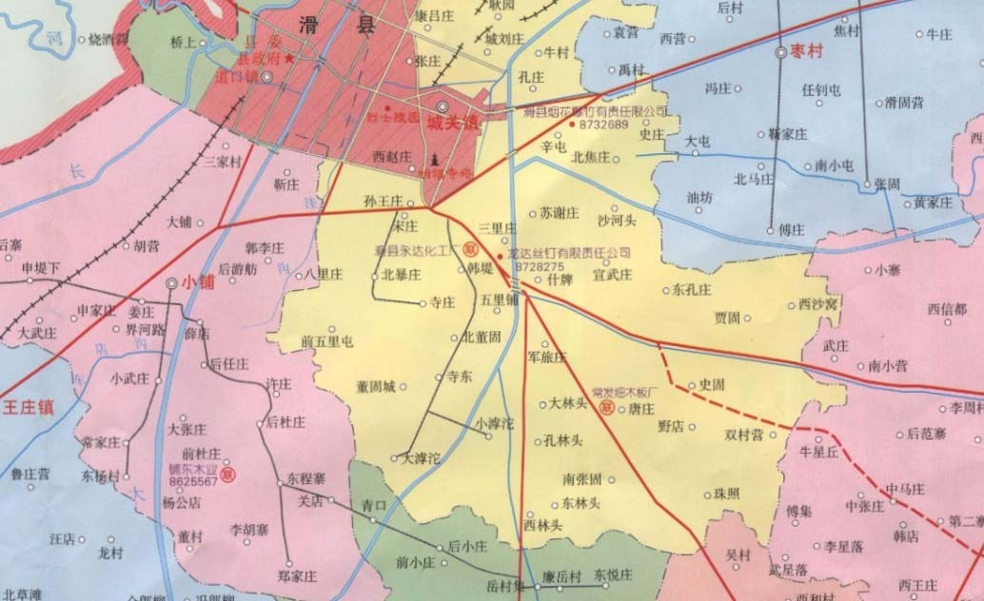

本项目所在地

0 1000m

比例尺

### 附图 **1** 项目地理位置图

超前牧业

大宫河

**91m**

众发食品

仓库

齐君峰烧鸡

本项目

瓷砖厂

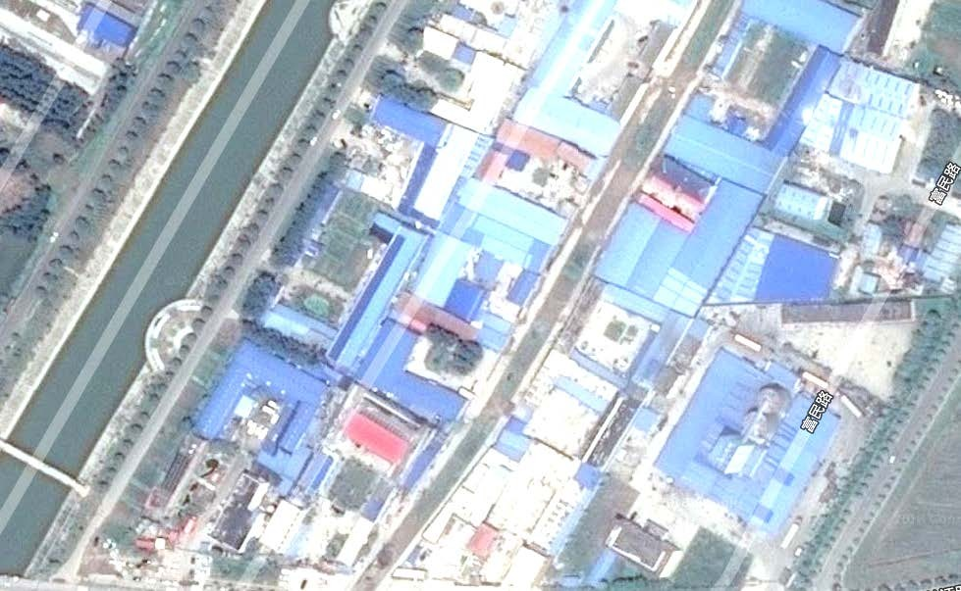

徐福勤烧鸡

孵化厂

### 附图 **2** 项目周边环境及敏感点示意图



家具生产车间

办公室

制粒车间

食堂

仓库

危废

暂存间

大门

办公室、

门卫

附图 **3** 项目平面布置图

家具生产车间

2#排气筒 1#排气筒

制粒车间

办公室

食堂 油烟废气排放口

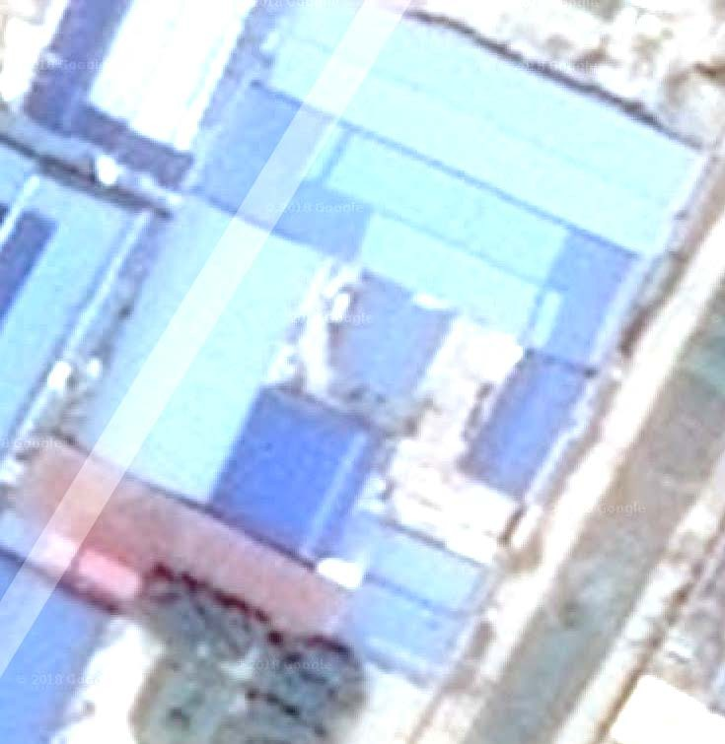

仓库

污水排放口

大门

办公室、门卫

危废暂存间

### 附图 **4** 项目污染防治设施布置图

众发食品

仓库

齐君峰烧鸡

孵化厂

本项目

瓷砖厂

徐福勤烧鸡厂

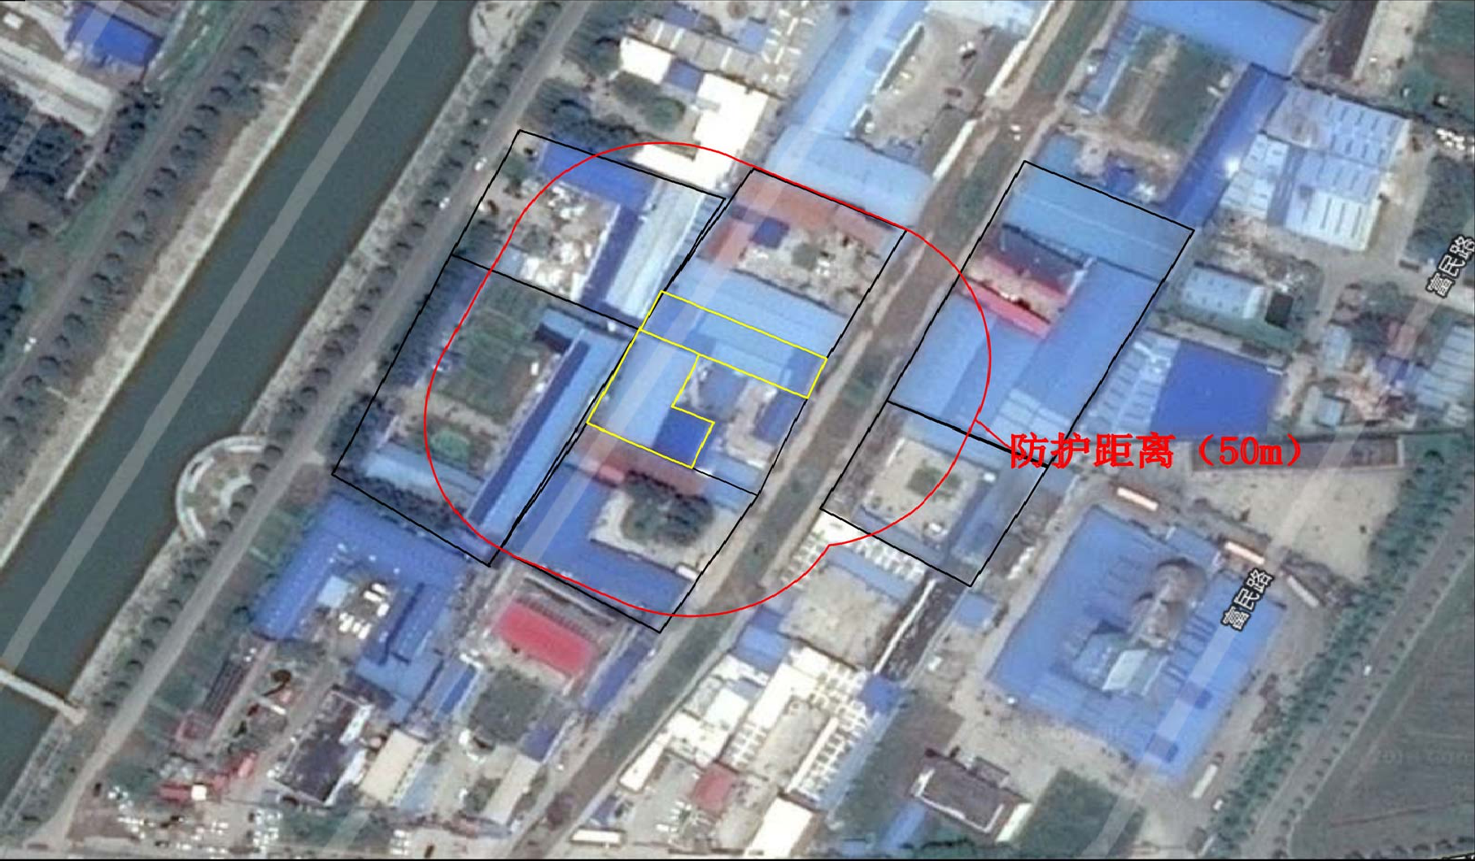

附图5 项目防护距离包络线图

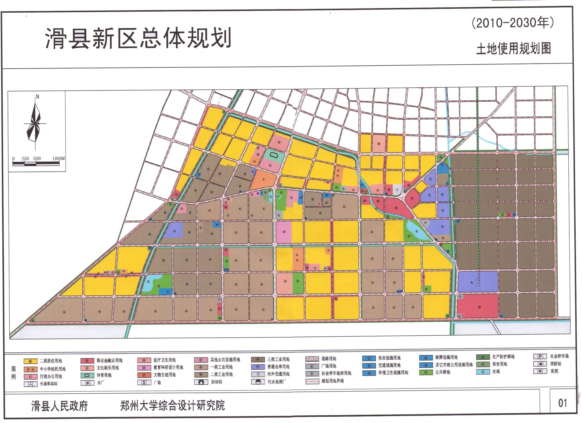

本项目所在地

### 附图 **6** 项目符合规划图

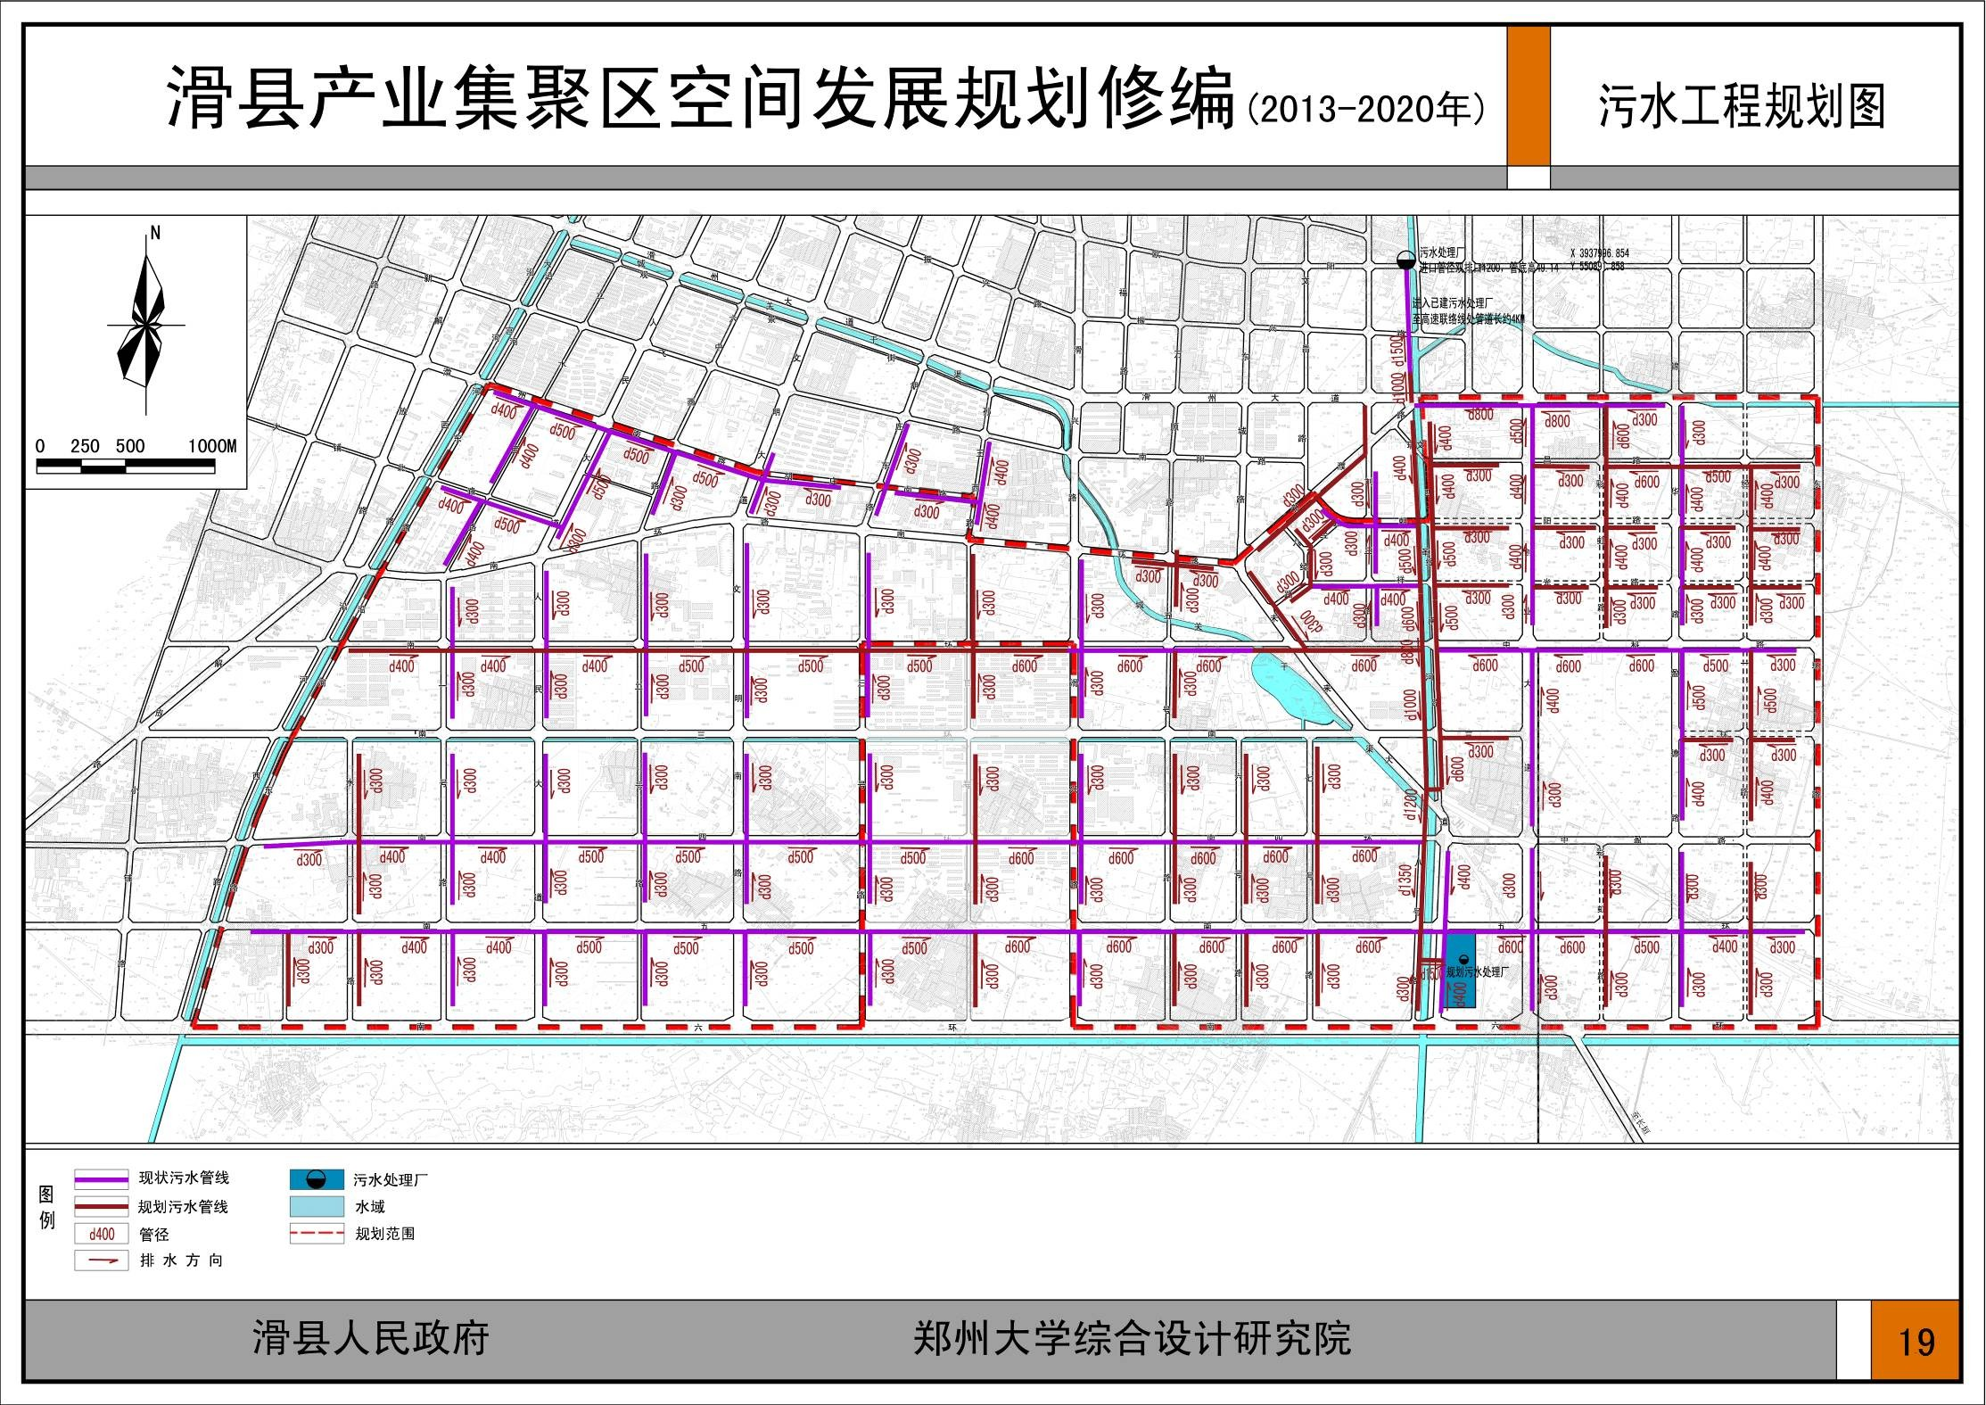

本项目所在地

### 附图 **7** 污水管网图

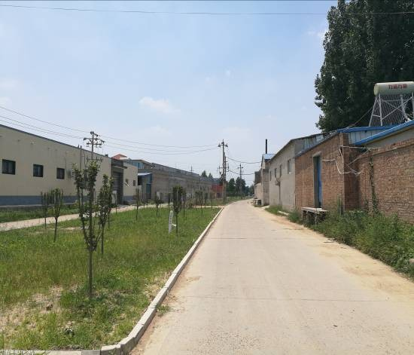 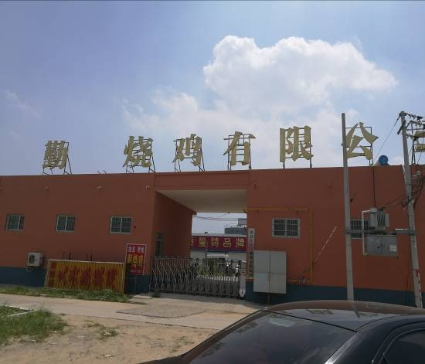

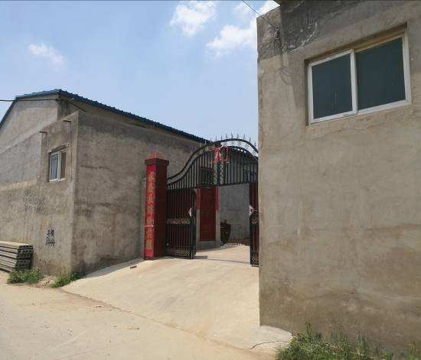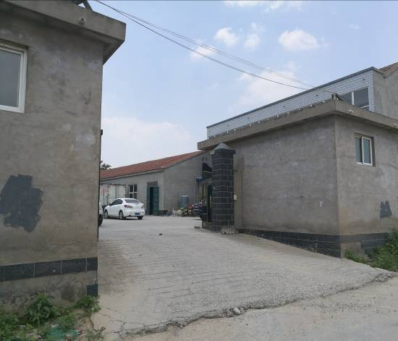项目东侧道路 项目东侧徐福勤烧鸡厂

项目南侧孵化厂 项目北侧仓库

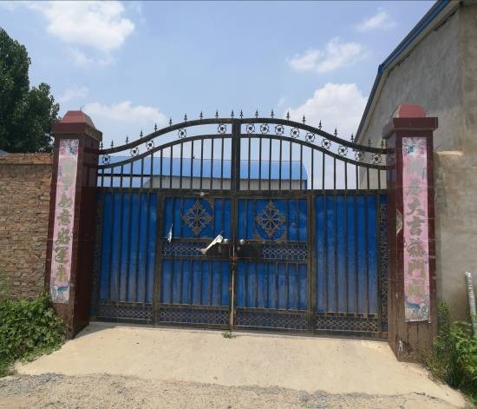 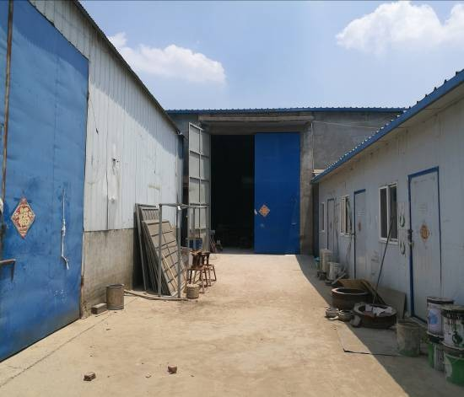

厂区大门 厂区现状

### 现场照片

